Министерство образования Республики Беларусь
Учреждение образования
«Белорусский государственный университет
информатики и радиоэлектроники»
Обособленное подразделение «Институт информационных технологий БГУИР»
Факультет повышения квалификации и переподготовки
Кафедра микропроцессорных систем и сетей
ОТЧЕТ
по лабораторной работе №6
по дисциплине
«Электронный бизнес»
на тему «Ценностное предложение, бизнес-модель Канвас, сценарии, экраны и релизы»
Слушатель гр. 60131
Р. В. Земляник
Руководитель: И. В. Кашникова
Минск 2026
СОДЕРЖАНИЕ
1 ЦЕЛЬ РАБОТЫ 3
2 ХОД РАБОТЫ 4
2.1 Банк источников и выводов анализа 4
2.2 Ценностное предложение и цифровой товар 5
2.3 Канвас бизнес-модели 8
2.4 Бизнес-логика и пользовательские сценарии 10
2.5 Страницы и экраны 13
2.6 Деление разработки на релизы 27
2.7 Согласованность с ПЗ1 и ПЗ4 31
2.8 Проверка расчетов и ограничения 32
3 ОТВЕТЫ НА КОНТРОЛЬНЫЕ ВОПРОСЫ 33
ВЫВОДЫ 34
СПИСОК ИСПОЛЬЗОВАННЫХ ИСТОЧНИКОВ 35
ПРИЛОЖЕНИЕ А 37
ПРИЛОЖЕНИЕ Б 38
ПРИЛОЖЕНИЕ В 39
ПРИЛОЖЕНИЕ Г 40
ПРИЛОЖЕНИЕ Д 42
ПРИЛОЖЕНИЕ Е 46

1 ЦЕЛЬ РАБОТЫ
Цель работы: превратить результаты анализа рынка, спроса, конкурентов и цифрового товара (ЛР1-ЛР5) в проверяемое ценностное предложение и цифровой товар TableMind [1], собрать бизнес-модель по Канвасу [2], сформулировать бизнес-логику и пользовательские сценарии [3], перейти к страницам и экранам [4] и разделить разработку на релизы [5].
Для достижения цели решены задачи: сформирован банк из 14 источников и 12 выводов анализа; выделены и оценены шесть проблем клиентов, сформулированы четыре ценностных предложения, три цифровых товара и три единицы монетизации; заполнен Канвас по девяти блокам; описаны 5 ролей, 10 сценариев, 18 функциональных требований и 8 инициатив; спроектированы 14 страниц и экранов и составлен релизный план с 24 единицами разработки. Результаты сверены с ПЗ1 и ПЗ4 [6].
Все оценки в книгах получены по просмотренным страницам и расчетам предыдущих работ и являются допущениями аналитика (Д-26); числа рынка, цен и воронки взяты из ЛР2-3, числа конкурентов - из ЛР4 и ЛР5. Прототип создан в Figma (разделы 2.5.1 и 2.5.2): страницы сайта и макеты экранов приложения, схемы ключевых экранов приведены в разделе 2.5, дальнейшая доработка - в приложении Б.

2 ХОД РАБОТЫ
Работа выполнена по цепочке из пяти методик: каждая следующая использует результат предыдущей. Расчеты выполнены в пяти книгах Excel и независимо пересчитаны на Python.

2.1 Банк источников и выводов анализа
Банк источников объединяет отчеты ЛР1-ЛР5, страницы конкурентов и документы проекта. Он является общей доказательной базой для всех книг: каждый вывод далее имеет ссылку на запись банка.
В таблице 1 представлено: банк источников.
Таблица 1 – Банк источников
ID | Тип | Объект | Факт | Достоверность
SRC-001 | Отчет ЛР1 | запросы о таблицах Excel | Структура намерений 4 578 запросов: проблемные 36,6 %, AI 45,3 %, проверка 8,6 %, услуги 2,3 % | 4
SRC-002 | Отчет ЛР2-3 | рынок | SAM 35 млн EUR в год; индекс платежеспособности сегментов 2,4 | 4
SRC-003 | Отчет ЛР4 | 12 сайтов | Заменители дают 73 % релевантного трафика; CR3 52 % | 4
SRC-004 | Отзывы | PerfectXL | 0 отзывов на G2 и Trustpilot | 5
SRC-005 | Отзывы | Datarails | 386 отзывов, 4,6 | 5
SRC-006 | Страница цен | PerfectXL | Отдельный инструмент от 69 EUR в месяц; пакеты без цен | 5
SRC-007 | Страница цен | Shortcut | Free, Pro 100 USD, Teams 320 USD + 100 USD за место | 5
SRC-008 | Главная страница | Shortcut | SOC 2 Type II, нулевое хранение данных | 5
SRC-009 | Страница цен | Numerous.ai | 10 USD в месяц, 7 дней пробного периода | 5
SRC-010 | Каталог | формулы Excel | По запросу formula checker найден 1 результат, по excel audit - 138 | 4
SRC-011 | Документ проекта | концепция | Ошибки есть в 86-94 % реальных таблиц; AI-надстройки лидеров сами требуют проверки | 4
SRC-012 | Главная страница | DataSnipper | SOC 2, GDPR, AI Act; клиенты RSM, Mazars, BDO, Grant Thornton | 5
SRC-013 | Главная страница | Arixcel | Надстройка: логика формул, сравнение, карта формул; цены нет | 4
SRC-014 | Отчет ЛР5 | цифровой товар | Стандарт: надстройка Excel (7 из 7); разрывы: поиск ошибок, безопасность, пробный доступ (по 3 из 7) | 4
Четырнадцать записей покрывают спрос, рынок, конкуренцию, отзывы, цены, безопасность и проблему проекта. Больше всего опоры на собственные результаты (ЛР1-ЛР5) и на страницы цен и главные страницы конкурентов, снятые 03.10.2026.

2.2 Ценностное предложение и цифровой товар
Методика [1] требует выбрать опорную проблему по индексу, сопоставить ее с покрытием конкурентами и сформулировать ценностное предложение, цифровой товар и единицу монетизации. Индекс проблемы рассчитывается по частоте, интенсивности, срочности, незакрытости конкурентами, готовности платить и доказательности.
В таблице 2 представлено: проблемы клиентов и их приоритет.
Таблица 2 – Проблемы клиентов и их приоритет
ID | Проблема | Индекс | Приоритет
P-001 | Скрытые ошибки в формулах обнаруживаются после передачи модели заказчику, инвестору или аудитору | 86 | Критический
P-002 | Результат AI-помощника в Excel нельзя подтвердить без ручной проверки | 80 | Критический
P-003 | Ручная проверка модели занимает часы и зависит от опыта проверяющего | 71 | Высокий
P-004 | Специализированные инструменты дороги, цена скрыта, публичных отзывов нет | 62 | Средний
P-005 | Неясно, безопасно ли загружать файл с финансовыми данными во внешний сервис | 70 | Высокий
P-006 | Нет отчета с доказательствами, который можно передать заказчику или аудитору | 71 | Высокий
Критичны две проблемы: скрытые ошибки в формулах (индекс 86) и невозможность подтвердить результат AI-помощника (80). Именно они определяют ядро ценностного предложения; безопасность загрузки файлов и отсутствие передаваемого отчета образуют второй уровень.
В таблице 3 представлено: как конкуренты закрывают проблемы.
Таблица 3 – Как конкуренты закрывают проблемы
Конкурент | Проблема | Как решает | Покрытие (1-5)
PerfectXL | P-001 | Risk Finder и Formula Inspector находят риски и ошибки формул | 4
PerfectXL | P-003 | Автоматизирует ручной обзор структуры модели | 4
PerfectXL | P-004 | Цена от 69 EUR в месяц, пакеты без цен, отзывов нет | 2
PerfectXL | P-005 | Безопасность и соответствие на главной странице не показаны | 1
Arixcel | P-001 | Карта формул показывает несогласованные формулы и жестко заданные числа | 3
Shortcut | P-002 | Агент прослеживает формулы до исходных файлов, заявленная точность 76 % | 3
Shortcut | P-005 | SOC 2 Type II, нулевое хранение данных, частные шлюзы моделей | 5
Numerous.ai | P-003 | Функция AI в ячейке ускоряет работу, но не проверяет результат | 2
Datarails | P-006 | Аудируемые отчеты, закрытие месяца и журнал изменений | 4
DataSnipper | P-006 | Доказательства аудита связываются с документами и сохраняются | 5
DataSnipper | P-005 | SOC 2, GDPR, AI Act, отсутствие обучения на данных клиента | 5
Microsoft 365 Copilot | P-002 | Встроенный AI в Excel за 18 USD; результат требует проверки пользователем | 2
Только безопасность (Shortcut, DataSnipper) и отчеты для аудита (DataSnipper, Datarails) закрыты сильно. Поиск ошибок формул покрыт специализированными инструментами умеренно (3-4), а проверка результата AI не закрыта никем сильнее 3: это и есть конкурентный пробел.
В таблице 4 представлено: ценностные предложения.
Таблица 4 – Ценностные предложения
ID | Проблема | Формулировка | Индекс | Статус
VP-001 | P-001 | Для финансовых аналитиков, бухгалтеров и консультантов, которые передают Excel-модели заказчикам, TableMind находит скрытые ошибки формул до отправки файла и доказывает каждую находку вычислением, поэтому модель можно сдавать без риска неверных чисел. | 86 | Готово
VP-002 | P-002 | Для тех, кто строит таблицы с помощью AI-помощников, TableMind независимо проверяет результат движком и показывает доказательство каждой ошибки, поэтому использование AI не увеличивает риск. | 80 | Готово
VP-003 | P-005 | Для компаний с финансовыми данными TableMind проверяет файл без хранения содержимого дольше сессии и с соблюдением GDPR, поэтому проверку можно разрешить без согласования с безопасностью. | 70 | Готово
VP-004 | P-006 | Для консультантов и аудиторов TableMind выдает отчет о проверке с перечнем находок и ссылками на ячейки, поэтому проверка модели становится передаваемым документом, а не устным заверением. | 71 | Готово
Четыре предложения построены по шаблону «для кого, какая проблема, какой механизм, какой результат». Ядро - VP-001 (независимая проверка с доказательством); VP-002 усиливает его для пользователей AI, VP-003 снимает барьер доверия, VP-004 дает передаваемый отчет.
В таблице 5 представлено: цифровые товары.
Таблица 5 – Цифровые товары
ID | Товар | Тип | Полнота описания | Статус описания
PR-001 | TableMind Web Audit | Веб-сервис | 100 % | Описан
PR-002 | TableMind для Excel | Надстройка | 100 % | Описан
PR-003 | TableMind Team | Командный сервис | 100 % | Описан
Три товара соответствуют трем уровням: веб-аудит (MVP), надстройка Excel (бета v1) и командный сервис (следующий релиз). Все три полностью описаны по пяти элементам (задача, базовая функция, расширенные функции, данные и алгоритмы, условия доступа).
В таблице 6 представлено: единицы монетизации.
Таблица 6 – Единицы монетизации
ID | Единица | Цена, EUR | Единиц в месяц | Потенциал | Статус описания
M-001 | Файл (разовый аудит) | 9 | 3 | 82 | Описана
M-002 | Пользователь Pro | 19 | 2 | 100 | Описана
M-003 | Место Team | 29 | 1 | 92 | Описана
Единицы совпадают с тарифами ПЗ1: файл (9 EUR), пользователь Pro (19 EUR в месяц) и место Team (29 EUR в месяц). Наибольший потенциал у Pro (100): цена на медиане рынка и повторяемость платежа. Количества единиц в месяц взяты из базовой воронки ЛР2-3 и округлены.
В таблице 7 представлено: проверка связности цепочки «проблема - ценность - товар - монетизация - модель».
Таблица 7 – Проверка связности цепочки «проблема - ценность - товар - монетизация - модель»
ID | Индекс связности | Решение | Главный разрыв
CHK-001 | 90 | Проходят проверку | Нет отзывов и кейсов
CHK-002 | 91 | Проходят проверку | Надстройка выйдет позже веб-версии
CHK-003 | 87 | Проходят проверку | Сертификации SOC 2 пока нет
CHK-004 | 85 | Проходят проверку | Team выходит со следующим релизом
Все четыре цепочки проходят проверку (индекс 85-91 из 100). Средний индекс связности - 88. Разрывы не критичны: нужны отзывы и кейсы, более ранняя надстройка и план сертификации безопасности.

2.3 Канвас бизнес-модели
Канвас [2] собирается из выводов анализа: каждый блок получает формулировку, доказательства и оценки достоверности, полноты и риска. Блок получает статус «Готово» при достоверности и полноте не ниже 4 и риске не выше 2.
На рисунке 1 показано: канвас бизнес-модели TableMind.
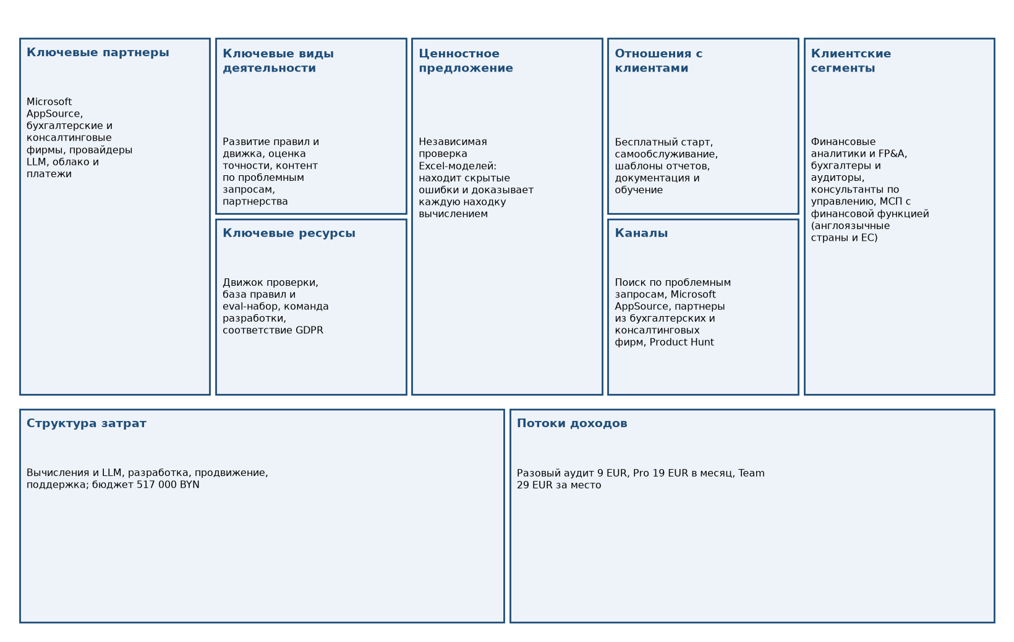
Рисунок 1 – Канвас бизнес-модели TableMind
Рисунок показывает девять блоков в стандартной раскладке Остервальдера и Пинье [7]. Центральное место занимает ценностное предложение, а крайние блоки (партнеры и сегменты) связаны с результатами ЛР2-ЛР4.
В таблице 8 представлено: статусы блоков Канваса.
Таблица 8 – Статусы блоков Канваса
Блок | Достоверность | Полнота | Риск | Статус
Клиентские сегменты | 4,0 | 4,0 | 2,0 | Готово
Ценностное предложение | 4,0 | 4,0 | 2,0 | Готово
Каналы | 3,0 | 4,0 | 3,0 | Проверить
Отношения с клиентами | 4,0 | 4,0 | 2,0 | Готово
Потоки доходов | 4,0 | 4,0 | 2,0 | Готово
Ключевые ресурсы | 4,0 | 3,0 | 3,0 | Проверить
Ключевые виды деятельности | 4,0 | 4,0 | 2,0 | Готово
Ключевые партнеры | 3,0 | 3,0 | 3,0 | Проверить
Структура затрат | 4,0 | 4,0 | 2,0 | Готово
Готовы шесть блоков из девяти (доля готовых 67 %); требуют проверки каналы, ключевые ресурсы и партнеры. Полнота заполнения 76 %, контроль риска 53 %: слабые места - стоимость привлечения, метрики точности и условия AppSource.
В таблице 9 представлено: приоритет клиентских сегментов.
Таблица 9 – Приоритет клиентских сегментов
Сегмент | Индекс | Статус
Финансовые аналитики и FP&A | 4,25 | Приоритетный
Бухгалтеры и аудиторы | 3,75 | Перспективный
Консультанты по управлению | 4,25 | Приоритетный
МСП с финансовой функцией | 3,00 | Перспективный
Приоритетные сегменты - финансовые аналитики и консультанты (индекс 4,25); бухгалтеры и аудиторы и МСП - перспективные. Это согласуется с ЛР2-3, где консультанты дают наибольший вклад в SAM.
В таблице 10 представлено: каналы и воронка.
Таблица 10 – Каналы и воронка
Канал | Индекс | Решение
Поиск по проблемным запросам (ошибки в формулах) | 4,33 | Включить
Microsoft AppSource | 3,67 | Проверить
Партнерские фирмы и преподаватели Excel | 3,33 | Проверить
Product Hunt и профессиональные сообщества | 3,33 | Проверить
Страница продукта, примеры найденных ошибок | 4,33 | Включить
Бесплатная проверка файла без оплаты | 4,33 | Включить
Прозрачная страница тарифов | 5,00 | Включить
Email, отчеты, обучающие материалы | 3,67 | Проверить
Включить сразу рекомендуется поиск по проблемным запросам, страницу продукта, бесплатную проверку и прозрачные тарифы; остальные каналы (AppSource, партнеры, сообщества) требуют проверки. Вывод совпадает с ЛР4: трафик конкурентов идет в основном из поиска и прямых заходов.

2.4 Бизнес-логика и пользовательские сценарии
Методика [3] переводит выводы анализа в бизнес-логику (за счет чего создается и монетизируется ценность), роли, сценарии и функциональные требования с приоритетами. Требование попадает в MVP, если его индекс приоритета не ниже 10 (высокий или критический).
В таблице 11 представлено: элементы бизнес-логики.
Таблица 11 – Элементы бизнес-логики
ID | Элемент | Тип | Индекс надежности
BL-001 | Снижение барьера первого использования | Клиентская | 0,75
BL-002 | Доказательство каждой находки | Продуктовая | 0,75
BL-003 | Отчет для передачи | Клиентская | 0,60
BL-004 | Подписка на постоянную проверку | Монетизационная | 0,75
BL-005 | Командная работа | Монетизационная | 0,30
BL-006 | Доверие к безопасности | Рисковая | 0,60
Шесть элементов охватывают клиентскую, продуктовую, монетизационную и рисковую логику; средний индекс надежности - 0,62 (шкала 0-1). Наименее подтверждена командная работа (0,30): это согласуется с переносом Team на следующий релиз.
В таблице 12 представлено: пользовательские сценарии.
Таблица 12 – Пользовательские сценарии
ID | Сценарий | Роль | Тип | Индекс | Приоритет
S-001 | Проверить файл без регистрации | Финансовый аналитик / FP&A | Основной | 15,0 | Критический
S-002 | Зарегистрироваться и сохранить отчет | Финансовый аналитик / FP&A | Основной | 12,0 | Высокий
S-003 | Купить разовый аудит файла | Консультант по управлению | Монетизационный | 15,0 | Критический
S-004 | Оформить Pro после нескольких проверок | Финансовый аналитик / FP&A | Монетизационный | 12,0 | Высокий
S-005 | Подтвердить результат AI в Excel | Финансовый аналитик / FP&A | Основной | 10,0 | Высокий
S-006 | Передать отчет заказчику | Консультант по управлению | Основной | 4,8 | Низкий
S-007 | Проверить чужую модель клиента | Консультант по управлению | Основной | 4,8 | Низкий
S-008 | Настроить правила проверки под компанию | Администратор команды | Вспомогательный | 1,8 | Отложить
S-009 | Пригласить коллег в Team | Администратор команды | Монетизационный | 2,4 | Низкий
S-010 | Удалить данные по запросу | Бухгалтер / аудитор | Вспомогательный | 2,4 | Низкий
Критичны сценарии первого результата и разовой покупки, высокие - регистрация, подписка и проверка результата AI. Три монетизационных сценария покрывают разовый аудит, Pro и Team.
В таблице 13 представлено: функциональные требования и MVP.
Таблица 13 – Функциональные требования и MVP
ID | Требование | Категория Кано | Индекс | Приоритет | MVP
F-001 | Загрузка xlsx и проверка без регистрации | Базовое требование | 18,0 | Критический | Да
F-002 | Поиск ошибок формул и логики | Базовое требование | 12,0 | Высокий | Да
F-003 | Доказательство каждой находки вычислением | Привлекательное требование | 12,0 | Высокий | Да
F-004 | Отчет аудита с перечнем находок | Одномерное требование | 12,0 | Высокий | Да
F-005 | Регистрация, вход и личный кабинет | Базовое требование | 12,0 | Высокий | Да
F-006 | Оплата разового аудита и Pro | Базовое требование | 10,7 | Высокий | Да
F-007 | Политика данных GDPR и удаление файла | Базовое требование | 14,0 | Высокий | Да
F-008 | Страница тарифов и лимиты Free | Одномерное требование | 21,0 | Критический | Да
F-009 | Надстройка Excel для проверки книги | Одномерное требование | 6,8 | Средний | Кандидат
F-010 | Экспорт отчета в PDF и Excel | Одномерное требование | 9,0 | Средний | Кандидат
F-011 | История проверок | Одномерное требование | 9,0 | Средний | Кандидат
F-012 | AI-пояснения и подсказки исправления | Привлекательное требование | 6,0 | Средний | Кандидат
F-013 | Сравнение версий файла | Одномерное требование | 3,8 | Низкий | Нет
F-014 | Командное пространство и роли | Привлекательное требование | 4,8 | Низкий | Нет
F-015 | API и интеграции | Безразличное требование | 2,0 | Отложить | Нет
F-016 | Шаблоны правил под компанию | Привлекательное требование | 3,0 | Низкий | Нет
F-017 | Автоматическое исправление ошибок | Привлекательное требование | 2,8 | Отложить | Нет
F-018 | Дашборд качества моделей | Безразличное требование | 2,0 | Отложить | Нет
В MVP входят 8 требований из 18 (44 %), что совпадает с ориентиром ПЗ1 (Must 8 из 18, 44 %). Это поиск ошибок, доказательство находки, отчет, регистрация, оплата, политика данных и страница тарифов; надстройка, экспорт, история и AI-пояснения - кандидаты следующих релизов.
На рисунке 2 показано: приоритеты функциональных требований.
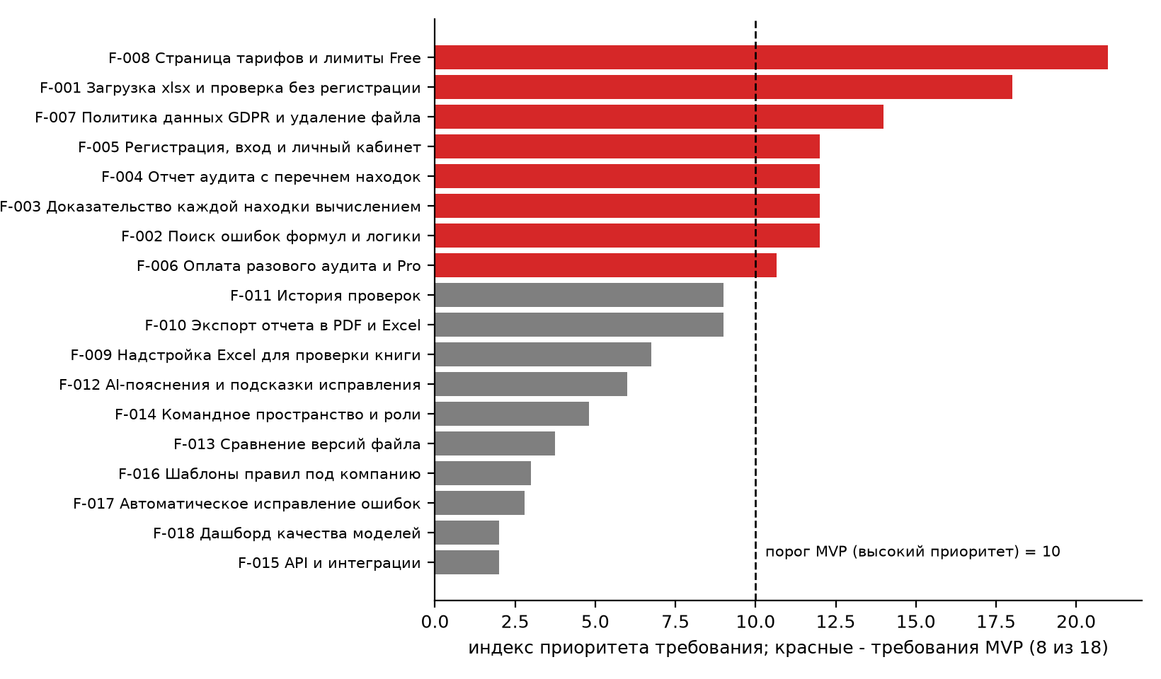
Рисунок 2 – Приоритеты функциональных требований
Рисунок показывает четкий разрыв между восемью требованиями MVP и остальными: все требования MVP лежат правее порога 10, а надстройка Excel (индекс 6,75) остается кандидатом. Ядро MVP определено не по желанию, а по формуле шаблона.
В таблице 14 представлено: приоритизация инициатив.
Таблица 14 – Приоритизация инициатив
ID | Инициатива | Индекс | Решение
P-001 | Бесплатная проверка файла без регистрации | 7,00 | Включить в первую версию
P-002 | Движок проверки с доказательством находки | 7,00 | Включить в первую версию
P-003 | Отчет аудита | 6,00 | Включить в первую версию
P-004 | Оплата и тарифы | 6,00 | Включить в первую версию
P-005 | Политика данных и удаление файла | 6,00 | Включить в первую версию
P-006 | Надстройка Excel | 2,80 | Проверить дополнительно
P-007 | Командное пространство Team | 3,20 | Проверить дополнительно
P-008 | Автоматическое исправление | 0,72 | Исключить
Пять инициатив первой версии получают решение «включить в первую версию» или «включить после проверки»; надстройка и Team проходят как «проверить дополнительно», автоисправление исключено из ближайших релизов из-за сложности и риска.

2.5 Страницы и экраны
Методика [4] связывает каждый сценарий со страницами и экранами, описывает состояния и ошибки, навигацию и паспорт каждого экрана. Идентификаторы U-001…U-017 совпадают с реестром единиц разработки (раздел 2.6).
В таблице 15 представлено: страницы и экраны TableMind.
Таблица 15 – Страницы и экраны TableMind
ID | Тип | Название | Приоритет | Класс
U-001 | Страница сайта | Страница продукта с примерами ошибок | 68 | P1 - первая версия
U-002 | Экран приложения | Загрузка файла и запуск проверки | 68 | P1 - первая версия
U-003 | Экран приложения | Результат проверки: список находок | 68 | P1 - первая версия
U-004 | Экран приложения | Карточка находки с доказательством | 68 | P2 - следующий выпуск
U-005 | Экран приложения | Отчет аудита | 45 | P2 - следующий выпуск
U-006 | Экран приложения | Регистрация и вход | 59 | P2 - следующий выпуск
U-007 | Страница сайта | Страница тарифов | 61 | P2 - следующий выпуск
U-008 | Экран приложения | Оплата | 61 | P2 - следующий выпуск
U-009 | Страница сайта | Безопасность и политика данных | 38 | P2 - следующий выпуск
U-010 | Экран приложения | Настройки аккаунта и удаление данных | 38 | P3 - можно отложить
U-011 | Экран приложения | Личный кабинет: история проверок | 52 | P3 - можно отложить
U-012 | Экран приложения | Надстройка Excel: панель проверки | 68 | P2 - следующий выпуск
U-016 | Экран приложения | Команда: места и роли | 29 | P3 - можно отложить
U-017 | Страница сайта | Документация и справка | 68 | P3 - можно отложить
Спроектированы 14 единиц; по приоритету проектирования методики [4] три из них отнесены к классу P1, семь - к P2 и четыре - к P3. Класс P1-P3 задает порядок прорисовки и проверки интерфейса, а состав релиза определяется отдельной методикой [5] (раздел 2.6): по ней в первый релиз входят и единицы классов P2-P3 (U-004…U-010, U-017), поскольку без них путь пользователя до оплаты разорван. Каждая имеет паспорт, набор состояний (нормальное, пустое, загрузка, ошибки, успех) и сообщение пользователю; полнота паспортов и состояний - 100 %.
В таблице 16 представлено: основные переходы.
Таблица 16 – Основные переходы
Откуда | Куда | Событие | Риск разрыва (1-5)
U-001 | U-002 | Нажатие «Проверить файл» | 2
U-002 | U-003 | Завершение проверки | 2
U-003 | U-004 | Открытие находки | 1
U-004 | U-006 | Сохранить результат | 3
U-003 | U-007 | Открыть полный отчет | 3
U-007 | U-008 | Нажатие «Купить» | 2
U-008 | U-005 | Платеж подтвержден | 2
U-006 | U-011 | Вход выполнен | 1
U-001 | U-009 | Открытие политики данных | 2
U-009 | U-010 | Удаление данных | 3
U-011 | U-007 | Предложение Pro | 2
U-012 | U-003 | Проверка книги | 3
U-016 | U-008 | Оплата мест | 3
Описано 13 переходов и 17 связей сценариев с интерфейсом. Наибольший риск разрыва (3) - сохранение результата без входа, переход к оплате при исчерпании лимита Free и удаление данных; для них предусмотрены подсказки и подтверждения.
На рисунке 3 показано: схемы ключевых экранов первой версии.
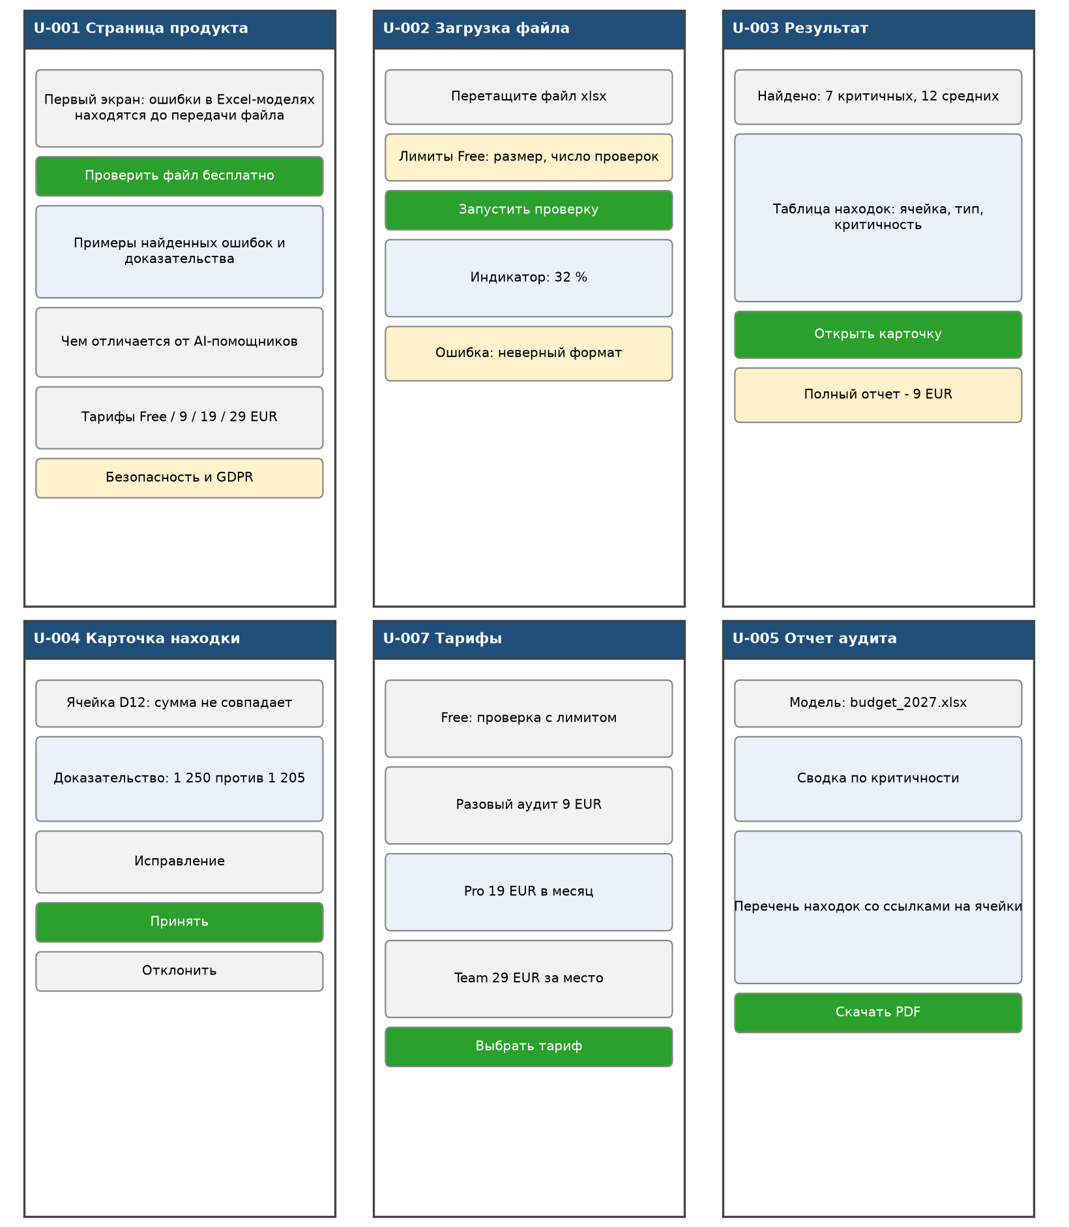
Рисунок 3 – Схемы ключевых экранов первой версии
Схемы показывают шесть экранов основного пути: страницу продукта, загрузку файла, результат, карточку находки, тарифы и отчет. Путь от страницы до первой находки занимает три действия, а оплата вынесена после первого бесплатного результата.
Покрытие сценариев страницами и экранами равно 80 % (восемь из десяти; не покрыты настройка правил команды и один вспомогательный сценарий), интегральная готовность интерфейсной модели - 95 %. Схемы экранов подготовлены как основа; кликабельный прототип сайта выполнен в Figma и описан ниже.

2.5.1 Прототип сайта в Figma
Прототип создан в Figma по методическому пособию [8] и размещен по ссылке https://www.figma.com/design/QEj3FhylPe0fG2rDef7bMy/TableMind-project. Файл содержит три страницы сайта шириной 1440 пикселей (главная, продукт, контакты) и лист «Elements» с палитрой, шапкой и подвалом, из которых страницы собраны. Содержимое файла прочитано через подключенный инструмент Figma и сопоставлено со страницами и экранами раздела 2.5.
На рисунке 4 показано: прототип Figma: страница Home (главная).
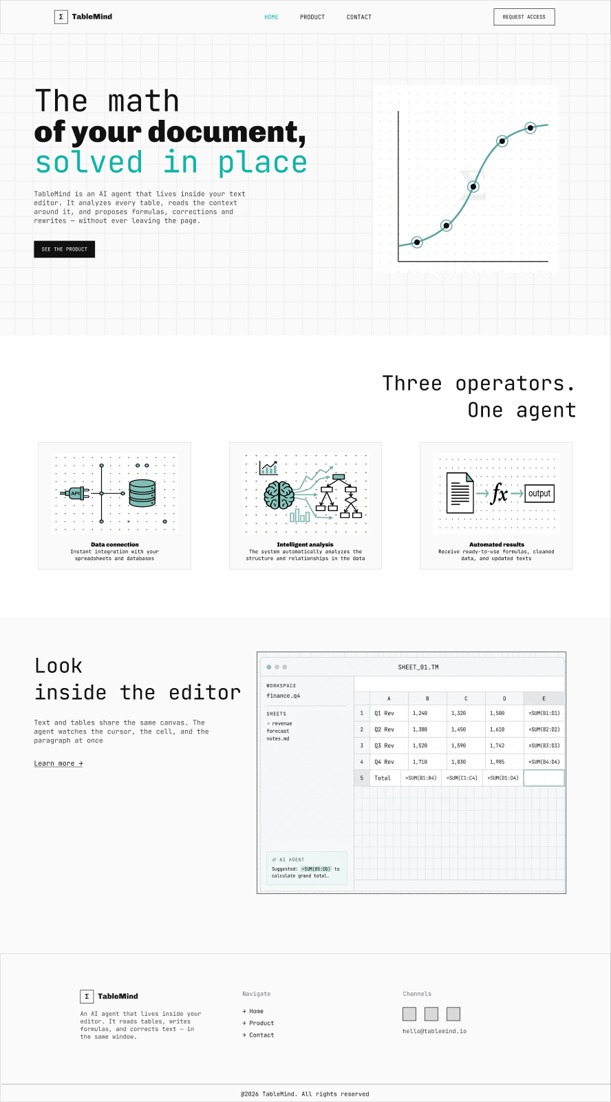
Рисунок 4 – Прототип Figma: страница Home (главная)
Главная страница состоит из шапки с кнопкой «Request access», первого экрана с заголовком и иллюстрацией, блока «Three operators. One agent» с тремя карточками (подключение данных, интеллектуальный анализ, автоматические результаты), макета редактора с подсказкой агента и подвала. Она соответствует точке входа пути пользователя, но тарифов и примеров ошибок на ней нет.
На рисунке 5 показано: прототип Figma: страница Product (продукт).
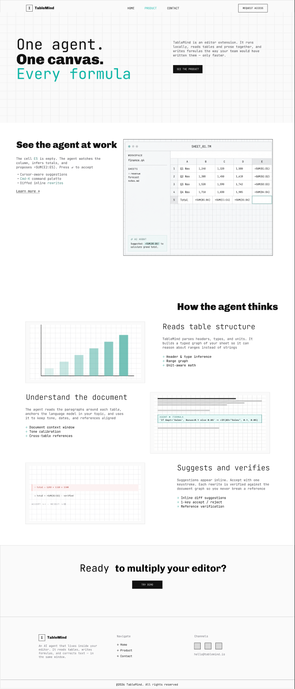
Рисунок 5 – Прототип Figma: страница Product (продукт)
Страница продукта показывает работу агента на примере пустой ячейки E5 и предложенной формулы суммы, затем описывает три шага («читает структуру таблицы», «понимает документ», «предлагает и проверяет») и завершается призывом «Try demo». По назначению она ближе всего к единице U-001, но пока не содержит примеров реальных ошибок и доказательства находки.
На рисунке 6 показано: прототип Figma: страница Contact (контакты).
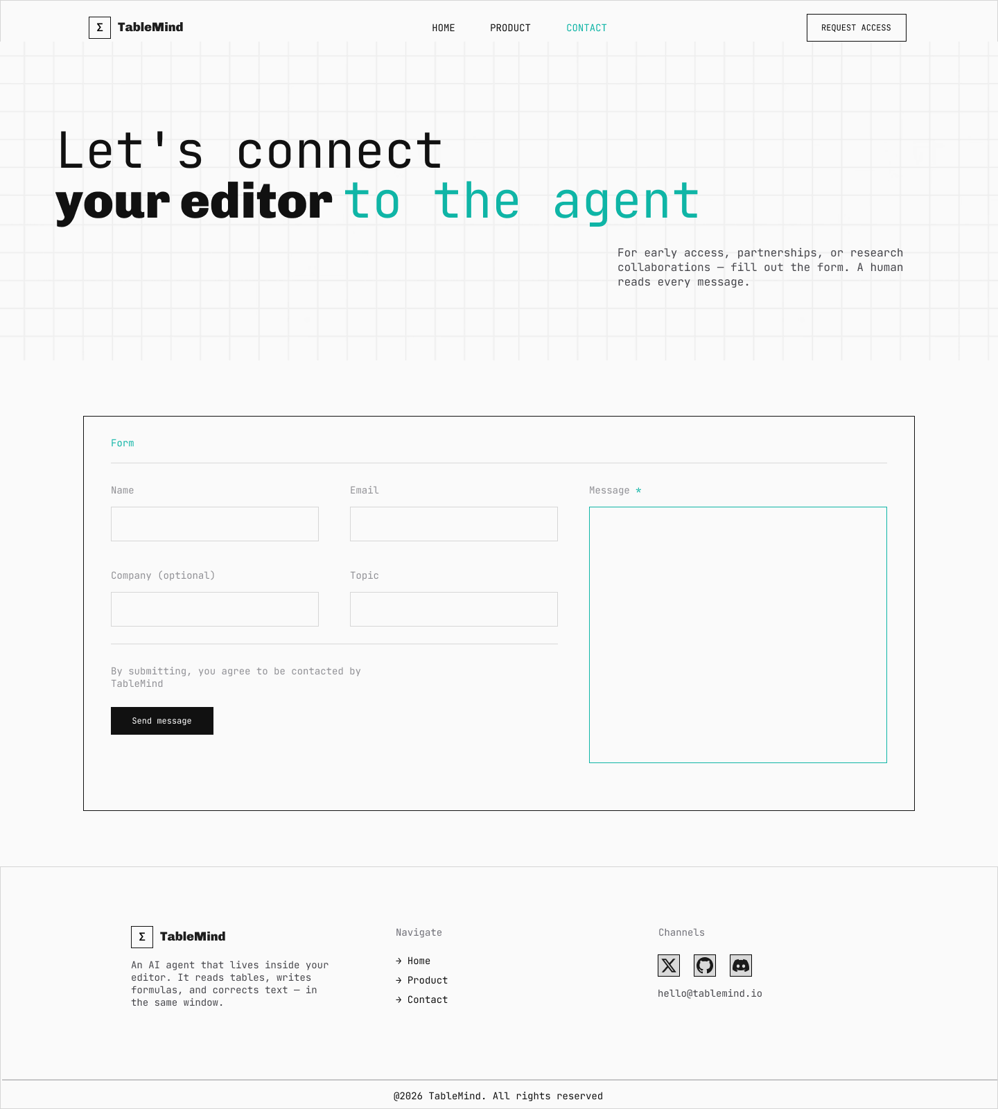
Рисунок 6 – Прототип Figma: страница Contact (контакты)
Страница контактов содержит форму с полями «Name», «Email», «Company (optional)», «Topic» и «Message», кнопку «Send message» и согласие на обработку обращения. Форма может служить основой для листа ожидания и сбора первых регистраций, что напрямую связано с целью 300 регистраций.
На рисунке 7 показано: прототип Figma: лист Elements (палитра и компоненты).
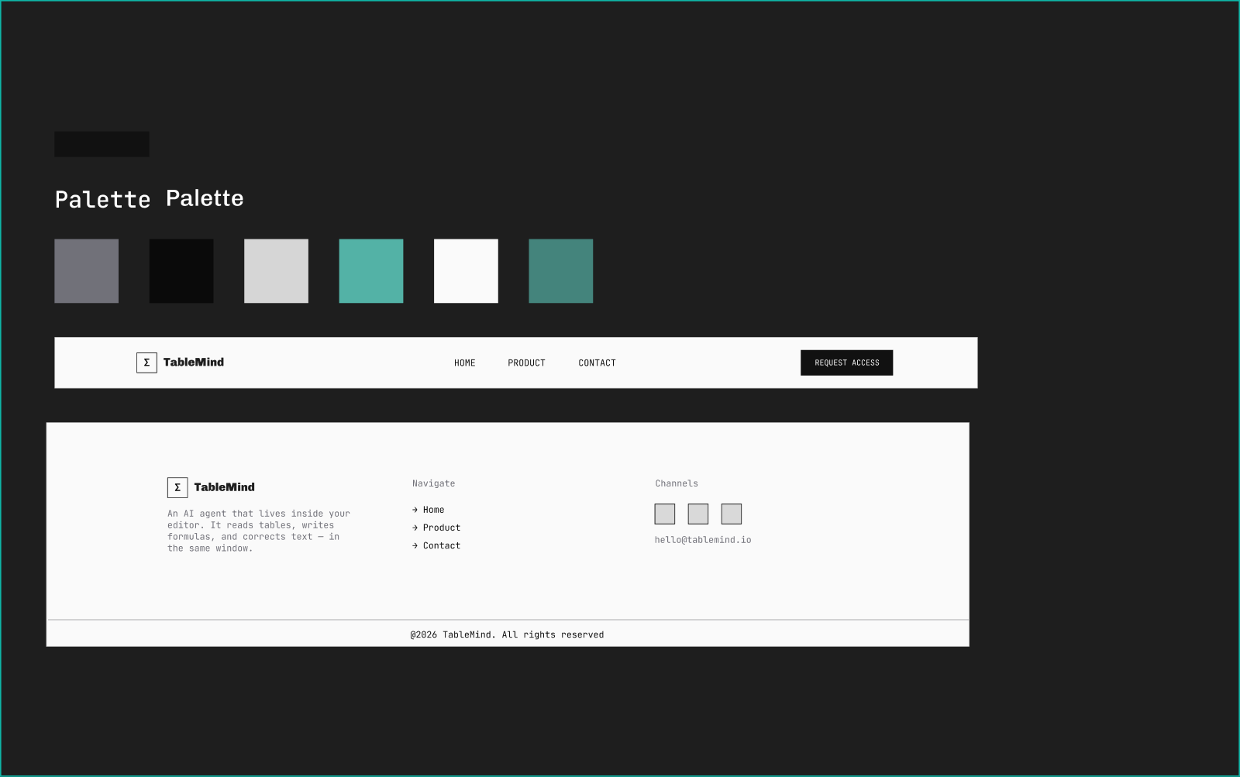
Рисунок 7 – Прототип Figma: лист Elements (палитра и компоненты)
Лист «Elements» фиксирует палитру из шести цветов (серый, черный, светло-серый, бирюзовый, белый, темно-бирюзовый), шапку с навигацией и подвал. Единые компоненты шапки и подвала используются на всех трех страницах, что обеспечивает целостность интерфейса.
В таблице 17 представлено: соответствие страниц прототипа единицам интерфейсной модели.
Таблица 17 – Соответствие страниц прототипа единицам интерфейсной модели
Страница Figma | Единица (раздел 2.5) | Покрытие | Что доработать
Home | U-001 Страница продукта (вход) | частично | добавить примеры ошибок Excel и ссылку на тарифы
Product | U-001 Страница продукта с примерами ошибок | частично | показать находку с доказательством (движок), а не только формулу суммы
Contact | U-017 Документация и справка; сбор регистраций | частично | связать форму с регистрацией (U-006) и листом ожидания
Pricing (добавлена) | U-007 Страница тарифов | покрыто | лимиты тарифов иллюстративные, уточнить по продукту
U-002…U-005 (добавлены) | Загрузка файла, список находок, карточка находки с доказательством, отчет | покрыто | заменить демо-данные реальными результатами движка
U-006, U-008 (добавлены) | Регистрация и оплата | покрыто | подключить провайдера оплаты после выбора
U-009 (добавлена) | Безопасность и политика данных | покрыто | сверить сроки хранения с политикой конфиденциальности
Исходный прототип закрывал маркетинговую часть пути (вход, объяснение продукта, контакт); по решению автора он дополнен восемью макетами в том же стиле: тарифы, загрузка файла, список находок, карточка находки, отчет, регистрация, оплата и безопасность. Теперь макетами покрыты 9 единиц первой версии (U-001…U-009), в прототип не вошли единица первого релиза U-010 (удаление данных) и U-017 (справка), а также единицы последующих релизов.
Наблюдение: тексты прототипа описывают универсального агента для текстового редактора («AI agent that lives inside your editor»), а не проверку Excel-моделей с доказательством находок. Для согласования с ценностным предложением раздела 2.1 заголовок и примеры страниц нужно переписать под аудит таблиц; это зафиксировано как доработка прототипа.

2.5.2 Дополнительные макеты приложения и тарифов
Дополнительные макеты созданы в том же файле Figma рядом с исходными страницами (в тех же цветах, шрифтах JetBrains Mono и Chivo, с квадратными углами и тонкими рамками), шапка и подвал на страницах сайта скопированы из исходного макета. Исходные кадры Home, Product, Contact и Elements не изменялись. Новые кадры расположены справа: Pricing, App / U-002 … U-008 и Site / U-009. Кликабельная связь между новыми кадрами: Pricing (Free) - регистрация, регистрация - загрузка файла, запуск проверки - список находок, «View proof» - карточка находки, «Open full report» - отчет, Pricing (Pro) - оплата. Тексты и числа на макетах (14 находок, 1 985 EUR, 48 210 ячеек) являются демонстрационными.
На рисунке 8 показано: макет Pricing (U-007): тарифы.
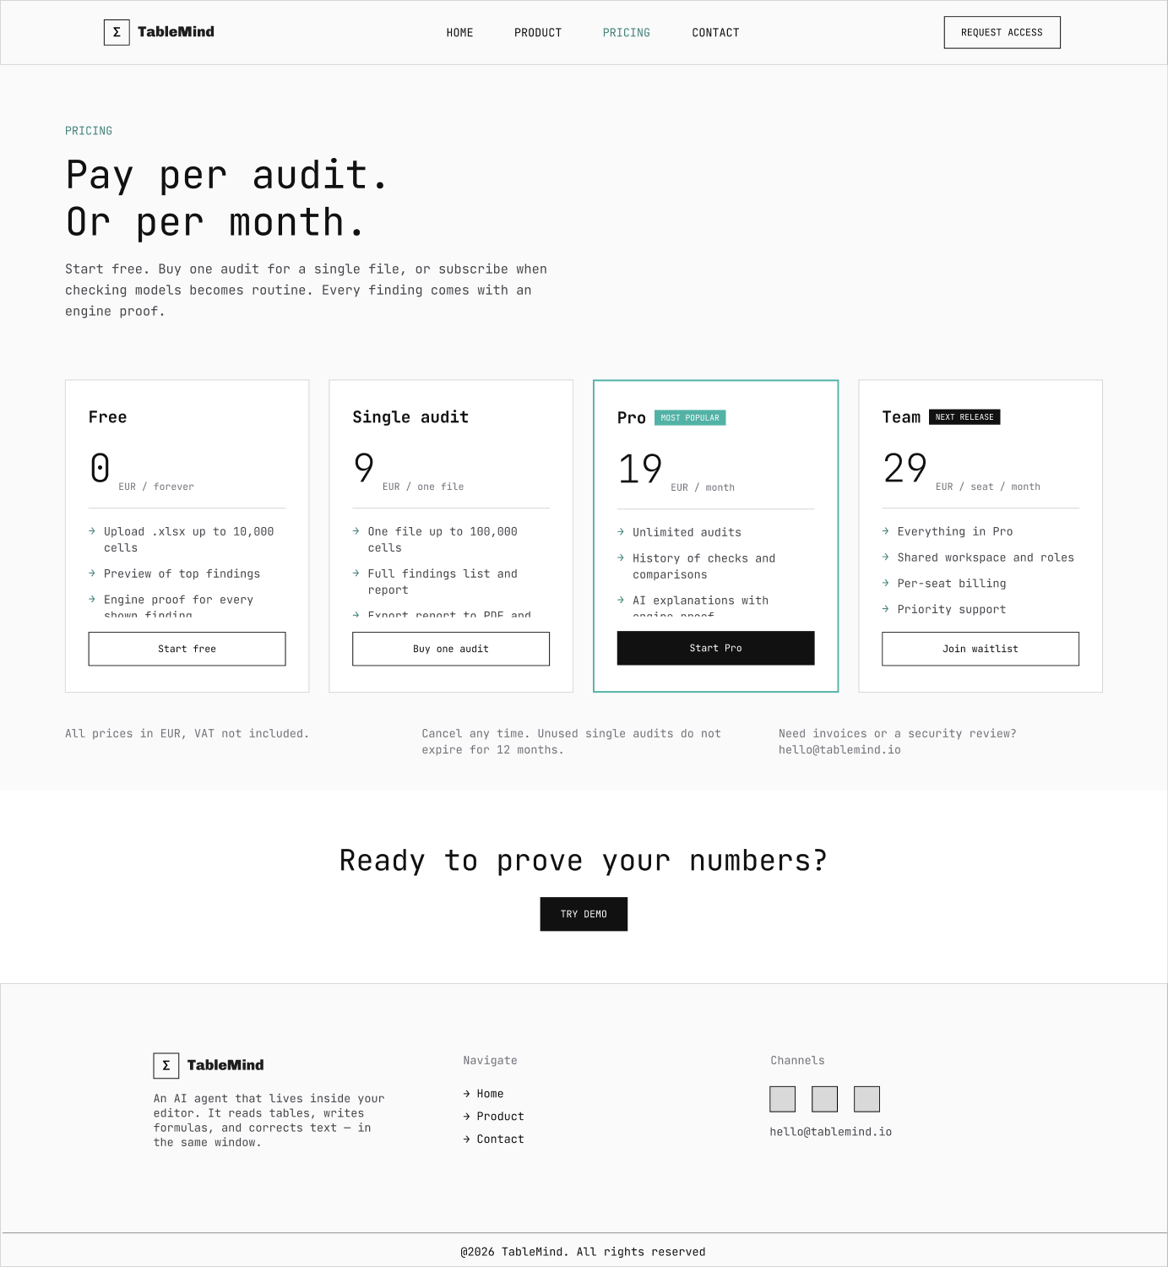
Рисунок 8 – Макет Pricing (U-007): тарифы
На странице тарифов четыре карточки: Free (0 EUR), Single audit (9 EUR за файл), Pro (19 EUR в месяц, выделен как популярный) и Team (29 EUR за место, помечен как следующий релиз). Тарифы и цены совпадают с ценообразованием ПЗ1 и ЛР2-3, а прозрачная лестница с бесплатным входом реализует зону дифференциации ЛР5.
На рисунке 9 показано: макет U-002: загрузка файла и запуск проверки.
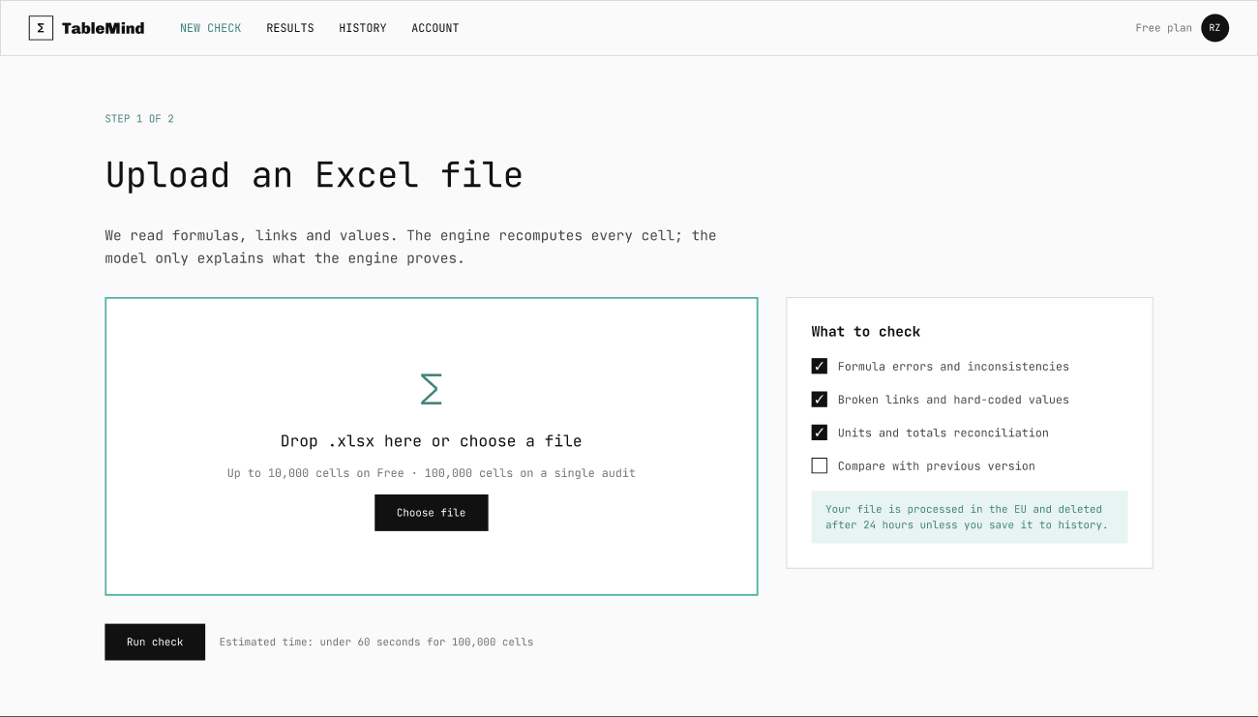
Рисунок 9 – Макет U-002: загрузка файла и запуск проверки
Экран содержит зону загрузки файла, список проверок и пояснение о хранении файла. Путь до запуска проверки занимает два действия: выбрать файл и нажать «Run check».
На рисунке 10 показано: макет U-003: список находок.
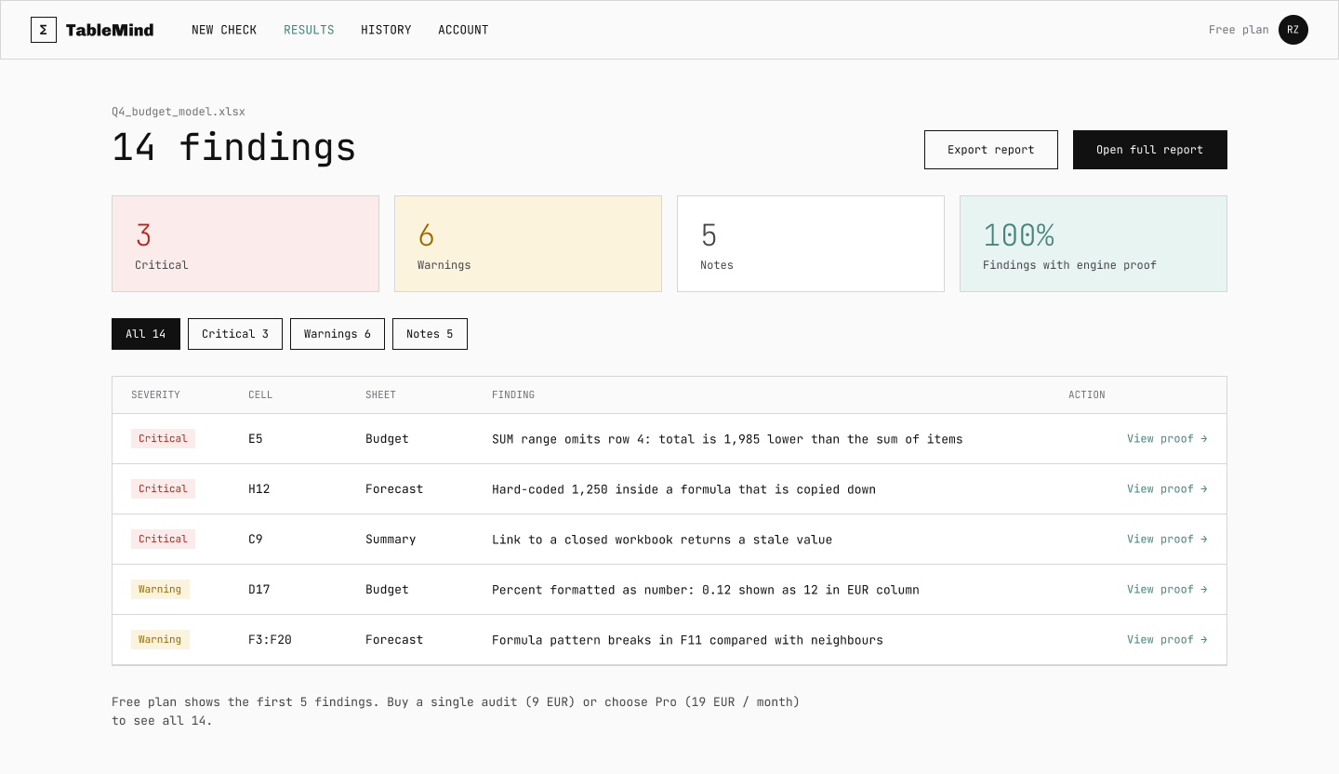
Рисунок 10 – Макет U-003: список находок
Экран показывает сводку по критичности (3 критичных, 6 предупреждений, 5 заметок), долю находок с доказательством движка и таблицу находок с ячейкой, листом и ссылкой «View proof». На бесплатном тарифе показаны первые пять находок, остальные открываются после оплаты.
На рисунке 11 показано: макет U-004: карточка находки с доказательством.
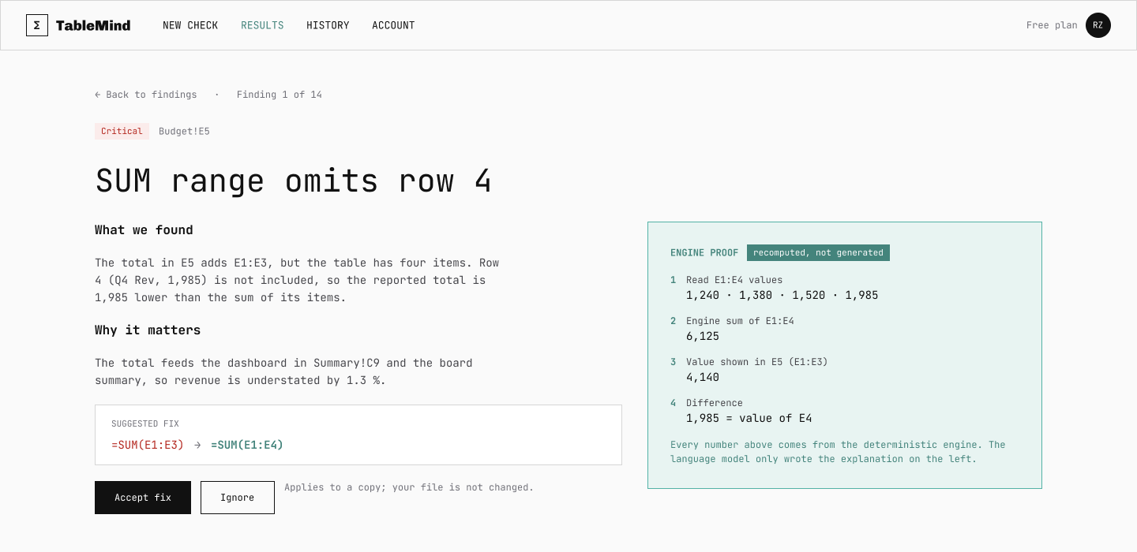
Рисунок 11 – Макет U-004: карточка находки с доказательством
Слева описаны суть находки, последствия и предлагаемое исправление, справа - панель доказательства движка с шагами пересчета. Макет воплощает принцип «LLM предлагает, движок доказывает»: все числа приведены как результат вычисления, а текст объяснения вторичен.
На рисунке 12 показано: макет U-005: отчет аудита.
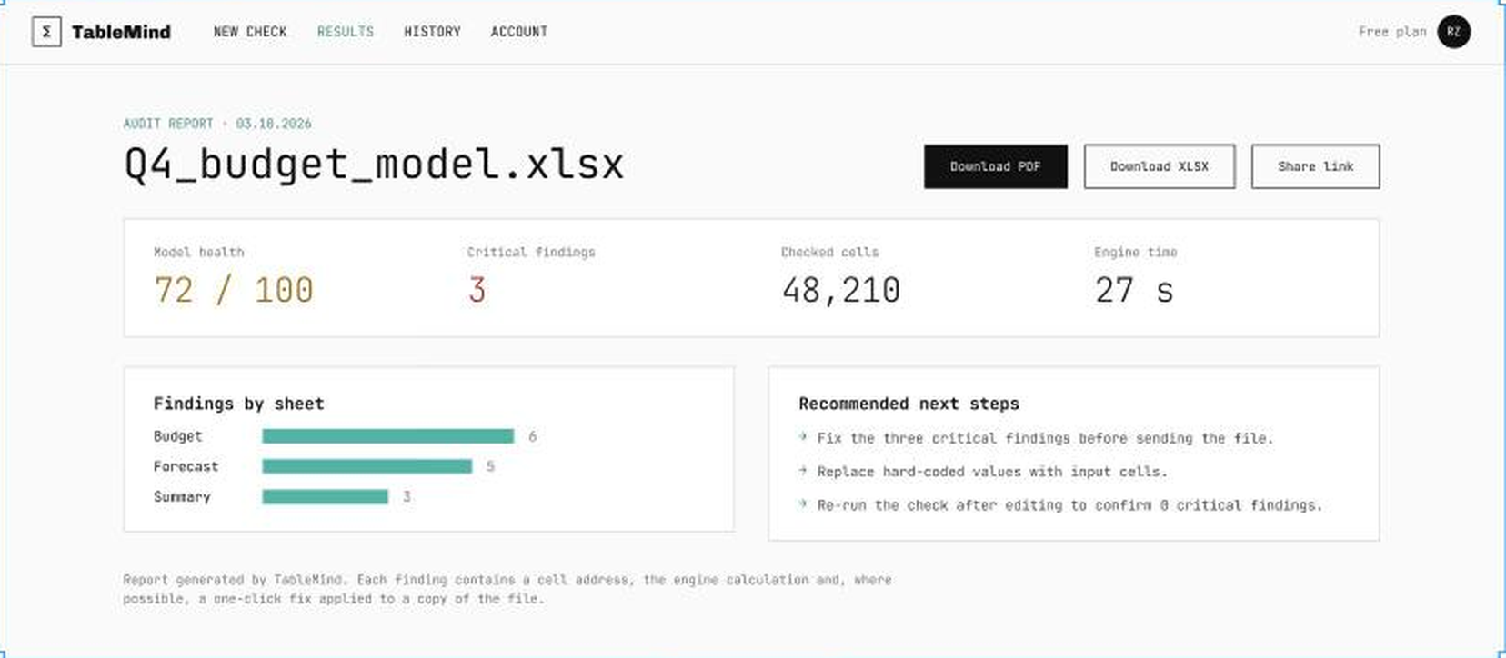
Рисунок 12 – Макет U-005: отчет аудита
Отчет включает показатели модели (оценка 72 из 100, 3 критичных находки, 48 210 проверенных ячеек, время движка 27 секунд), распределение находок по листам и рекомендации. Время движка согласуется с целью проекта проверять 100 тыс. ячеек быстрее 60 секунд.
На рисунке 13 показано: макет U-006: регистрация.
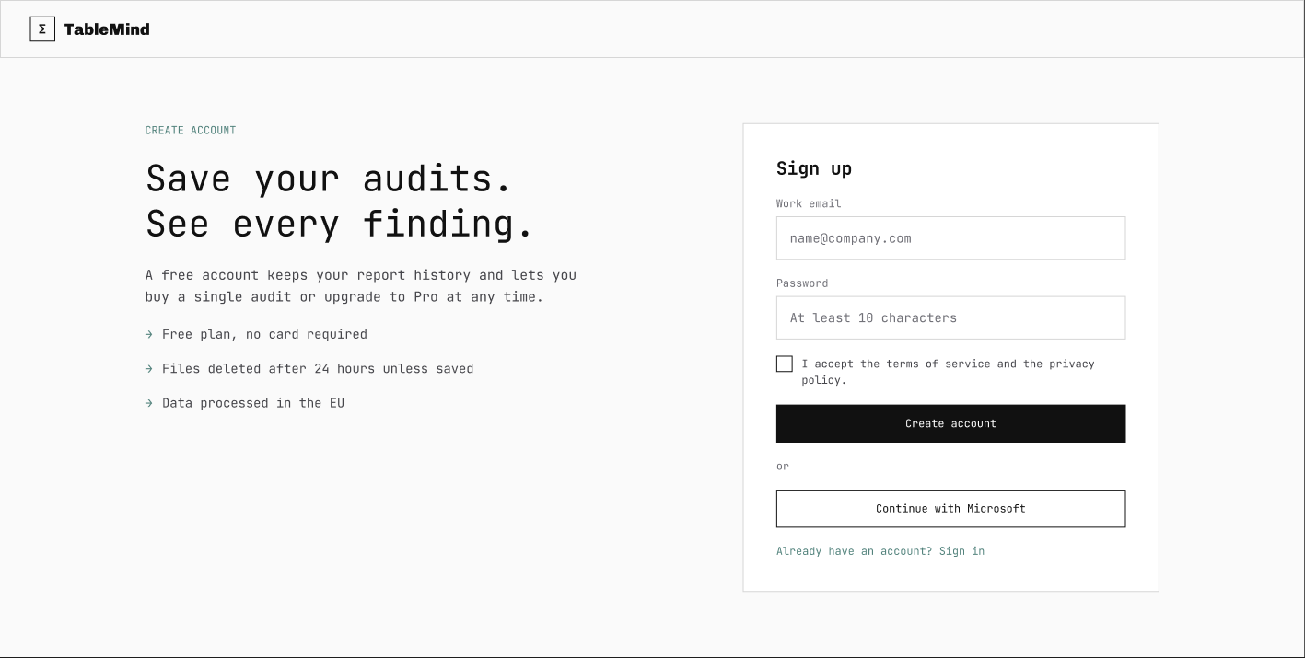
Рисунок 13 – Макет U-006: регистрация
Экран регистрации состоит из краткого описания выгод (бесплатный тариф без карты, удаление файлов через 24 часа, обработка данных в ЕС) и формы с рабочей почтой, паролем, согласием с условиями и входом через Microsoft. Переход от тарифа Free и от результата проверки к регистрации занимает одно действие.
На рисунке 14 показано: макет U-008: оплата.
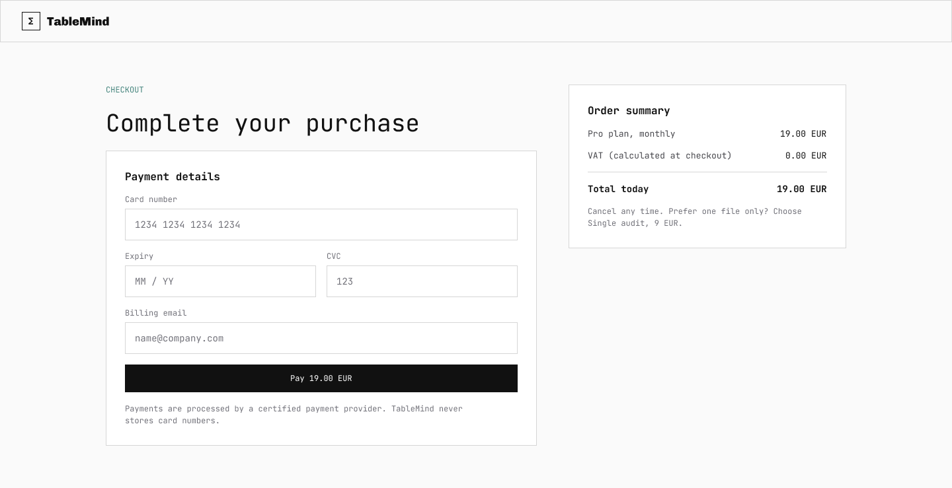
Рисунок 14 – Макет U-008: оплата
Экран оплаты содержит форму карты, сводку заказа Pro за 19 EUR и напоминание о возможности отмены и о покупке одного аудита за 9 EUR. Оплата вынесена после первого бесплатного результата, как предусмотрено сценарием монетизации.
На рисунке 15 показано: макет U-009: безопасность и политика данных.
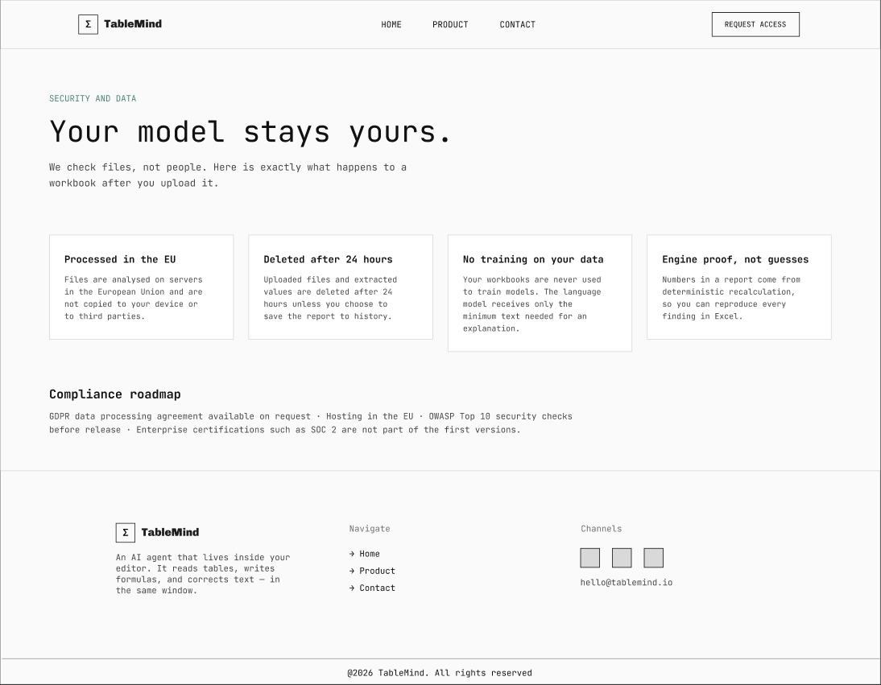
Рисунок 15 – Макет U-009: безопасность и политика данных
Страница безопасности объясняет четыре принципа: обработка в ЕС, удаление файлов через 24 часа, отсутствие обучения моделей на данных клиента и доказательство движком вместо догадок; внизу указана строка о соответствии (GDPR, размещение в ЕС, проверки OWASP Top 10) с пометкой, что корпоративные сертификаты вроде SOC 2 не входят в первые версии, как предусмотрено ПЗ1. Страница закрывает барьер доверия, выявленный в ЛР5 и риском R5 карты рисков.

2.6 Деление разработки на релизы
Методика [5] оценивает 24 единицы разработки по десяти показателям и относит их к первому релизу, следующим релизам или к гипотезам. Единица попадает в первый релиз, если она связана с ценностным предложением, доходом, доказательна и ее потеря критична, либо если балл первого релиза не ниже 3,7.
В таблице 18 представлено: состав релизов по единицам разработки.
Таблица 18 – Состав релизов по единицам разработки
ID | Единица | Балл первого релиза | Балл следующих | Релиз
U-001 | Страница продукта с примерами найденных ошибок | 4,28 | 3,24 | Первый релиз
U-002 | Загрузка файла и запуск проверки без регистрации | 4,72 | 4,06 | Первый релиз
U-003 | Результат проверки: список находок | 4,77 | 3,98 | Первый релиз
U-004 | Карточка находки с доказательством | 4,11 | 4,00 | Первый релиз
U-005 | Отчет аудита | 4,14 | 3,64 | Первый релиз
U-006 | Регистрация и вход | 4,31 | 2,90 | Первый релиз
U-007 | Страница тарифов | 4,45 | 2,98 | Первый релиз
U-008 | Оплата разового аудита и Pro | 4,02 | 3,46 | Первый релиз
U-009 | Политика данных и страница безопасности | 4,18 | 3,38 | Первый релиз
U-010 | Удаление файла и данных пользователя | 3,81 | 2,94 | Первый релиз
U-011 | Личный кабинет: история проверок | 3,25 | 3,22 | Не включать / проверить
U-012 | Надстройка Excel: проверка книги | 3,69 | 4,32 | Следующий релиз
U-013 | Экспорт отчета в PDF и Excel | 3,46 | 3,40 | Не включать / проверить
U-014 | AI-пояснения и подсказки исправления | 3,35 | 3,50 | Не включать / проверить
U-015 | Сравнение версий файла | 2,80 | 3,38 | Не включать / проверить
U-016 | Командное пространство и роли Team | 3,23 | 3,80 | Следующий релиз
U-017 | Документация и справка | 3,72 | 3,28 | Первый релиз
U-018 | Шаблоны правил под компанию | 3,07 | 3,54 | Не включать / проверить
U-019 | Листинг в Microsoft AppSource | 3,47 | 3,66 | Следующий релиз
U-020 | API и интеграции | 2,57 | 3,26 | Не включать / проверить
U-021 | Дашборд качества моделей | 2,41 | 3,00 | Не включать / проверить
U-022 | Автоматическое исправление ошибок | 2,52 | 3,50 | Не включать / проверить
U-023 | Мобильное приложение | 1,02 | 2,18 | Не включать / проверить
U-024 | Интеграция с ERP-системами | 1,48 | 2,66 | Не включать / проверить
В первый релиз входят 11 единиц (балл первого релиза в среднем 4,23, средний технический риск 1,73), в следующие релизы - 3 (надстройка Excel, Team, листинг AppSource), остальные 10 остаются гипотезами до подтверждения спроса.
В таблице 19 представлено: дорожная карта релизов.
Таблица 19 – Дорожная карта релизов
Релиз | Цель | Срок | Критерий перехода
Первый релиз | Проверить ценность и спрос: MVP веб-аудита | 31.03.2027 | 50 проверенных файлов и precision не ниже 90 %
Релиз 2 | Открытая бета с оплатой | 01.06.2027 | Не менее 300 регистраций и первые платежи
Релиз 3 | Бета v1 с надстройкой Excel | 31.07.2027 | Стабильная точность и установки из AppSource
Релиз 4 | Релиз проекта | 30.09.2027 | Не менее 50 платящих пользователей
Даты релизов согласованы с вехами ПЗ1 и ПЗ4: MVP веб-аудита 31.03.2027, открытая бета с оплатой 01.06.2027, бета v1 с надстройкой в июле 2027, релиз проекта в сентябре 2027. Критерии перехода измеримы и совпадают с целями проекта (300 регистраций и 50 платящих).
На рисунке 16 показано: дорожная карта релизов TableMind.
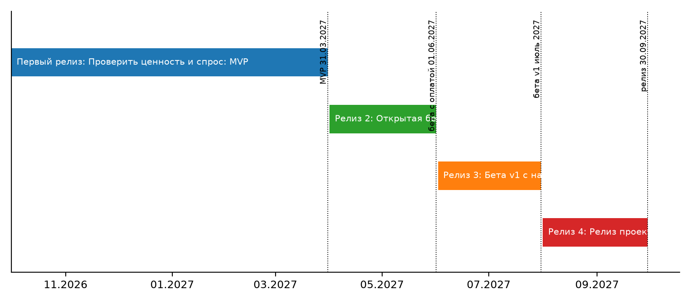
Рисунок 16 – Дорожная карта релизов TableMind
Рисунок показывает четыре последовательных релиза и вехи ПЗ1. Основной риск плана - узкое окно платной беты (01.06-30.09.2027): по расчетам ЛР2-3 в базовом сценарии за это время приходит около 19 платящих при цели 50.
В таблице 20 представлено: риски и зависимости релизов.
Таблица 20 – Риски и зависимости релизов
ID | Единица | Риск | Индекс
R-001 | Сокращение ядра проверки | Пользователь не получает заявленную ценность | 10
R-002 | Точность находок | Precision ниже 90 % | 15
R-003 | Надстройка Excel | Сложность публикации в AppSource | 12
R-004 | Безопасность и GDPR | Отказ клиентов из-за недоверия | 12
R-005 | Оплата | Сбой платежей или налоги | 8
R-006 | Цель по платящим | 50 платящих недостижимы за 4 месяца бета (ЛР2-3) | 16
R-007 | Стоимость вычислений | Затраты на LLM превышают плановые | 9
Наибольшие индексы у риска недостижения цели по платящим (16) и точности находок (15). Они требуют ранней проверки: измерения конверсий уже на MVP и регулярной оценки precision на eval-наборе.
В таблице 21 представлено: контрольный лист первого релиза.
Таблица 21 – Контрольный лист первого релиза
Проверка | Ответ | Комментарий
Определен один основной сегмент первого запуска | да | финансовые аналитики и консультанты
Выбрана одна главная проблема | да | скрытые ошибки в формулах (индекс 86)
Ценностное предложение не изменилось после сокращения объема | да | сохранены находка с доказательством (U-003, U-004) и отчет (U-005)
Основной сценарий проходится без разрыва | да | U-002, U-003, U-004, U-005, далее регистрация и оплата (U-006, U-008)
Есть понятная единица цифрового товара | да | проверка файла, подписка Pro
Есть единица монетизации и целевое действие | да | U-007 и U-008: разовый аудит 9 EUR, Pro 19 EUR
Добавлены минимальные элементы доверия | да | U-009 и U-010: политика данных, удаление файла, прозрачные цены
Определены страницы и экраны первого выпуска | да | 11 единиц из 24
Описаны состояния ошибок и исключений | да | для всех единиц, раздел 2.5
Настроены события аналитики и обратная связь | частично | отдельной единицы нет: события (просмотр, загрузка, завершение проверки, регистрация, оплата) и форму обратной связи нужно включить в ТЗ в рамках U-001…U-008
Есть минимальный механизм повторного использования | частично | учетная запись и сохранение отчета (U-005, U-006); история проверок (U-011) вынесена во второй релиз
Состав последующих релизов не смешан с первым | да | единицы со статусом «следующий релиз» не входят в MVP
Десять проверок из двенадцати выполнены, две выполнены частично: аналитика событий и механизм возвращения пользователя. Оба пробела закрываются без роста объема MVP: события вшиваются в уже входящие единицы, а возвращение обеспечивается сохраненными отчетами в учетной записи до появления истории проверок.
В таблице 22 представлено: итоговый протокол утверждения первого релиза.
Таблица 22 – Итоговый протокол утверждения первого релиза
Блок протокола | Содержание
Решение | первый релиз утвержден с доработкой ТЗ по аналитике событий и обратной связи
Состав | 11 единиц: страница продукта, загрузка файла, список находок, карточка находки, отчет, регистрация, тарифы, оплата, политика данных, удаление данных, справка
Главные исключения | надстройка Excel, командное пространство, API, ERP, мобильное приложение: высокая сложность или слабая связь с первой ценностью
Критические риски | точность находок (индекс 15), недоверие к загрузке файлов (12), недостижимость цели по платящим (16)
Метрики запуска | проверенных файлов, precision не ниже 90 %, время проверки 100 тыс. ячеек менее 60 с, конверсия визит - регистрация 4 %
Порог продолжения | 50 проверенных файлов и precision не ниже 90 %: переход к открытой бете с оплатой
Порог пересмотра | конверсия регистрация - платящий ниже 3 % за два месяца после MVP: пересмотр тарифа, сегмента или сценария
Ответственные | владелец продукта и аналитика - автор проекта; разработка и дизайн - команда проекта по ПЗ1
Протокол фиксирует границы MVP, пороги перехода между релизами и порог пересмотра; он совпадает с критериями дорожной карты и с условиями решения о старте в ЛР7.

2.7 Согласованность с ПЗ1 и ПЗ4
В таблице 23 представлено: сверка с документами проекта.
Таблица 23 – Сверка с документами проекта
Показатель | ПЗ1 и ПЗ4 | ЛР6 | Совпадение
Тарифы | Free, 9, 19, 29 EUR | Free, 9, 19, 29 EUR | да
MVP веб-аудита | 31.03.2027 | 31.03.2027 (первый релиз) | да
Открытая бета с оплатой | 01.06.2027 | 01.06.2027 (релиз 2) | да
Бета v1 с надстройкой | июль 2027 | 31.07.2027 (релиз 3) | да
Релиз | сентябрь 2027 | 30.09.2027 (релиз 4) | да
Требования Must | 8 из 18 (44 %) | 8 из 18 (44 %) | да
Цели | 300 регистраций, 50 платящих | учтены в критериях релизов; риск недостижения 50 отмечен | да, с риском
Качество | precision не ниже 90 %, 100 тыс. ячеек быстрее 60 с | критерии готовности FR-001, FR-002 | да
Все параметры проекта сохранены; единственное расхождение - не в данных, а в прогнозе: цель по платящим достижима только при дополнительных каналах, и это отражено в рисках релизного плана и в реестре рисков проекта.

2.8 Проверка расчетов и ограничения
Независимый пересчет на Python охватил индексы проблем, потенциал монетизации и выручку, индексы сегментов, индексы и приоритеты требований и сценариев, баллы и решения по релизам, индексы рисков и приоритеты экранов. Из 155 контрольных величин расхождений нет (155 из 155); допуск 1e-6, для двухзначных баллов релизов 1e-9. Ошибок формул в пяти книгах нет.
Ограничения: оценки 1-5 и 1-4 в книгах выставлены аналитиком по страницам и результатам прежних работ (Д-26), ответы пользователей рассчитаны по модели, прототип в Figma использует демонстрационные данные, бизнес-логика проверена на формальную связность, но не на реальных пользователях. Эти пункты перечислены в приложении Б.

3 ОТВЕТЫ НА КОНТРОЛЬНЫЕ ВОПРОСЫ
Ответы даны по контрольным точкам книг [3], [4] и проверкам связности [1], [2].
- Проведена ли проверка связности «проблема - ценность - товар - монетизация - модель»? Да, таблица 7: четыре цепочки проходят проверку.
- Заполнен ли каждый блок Канваса с доказательствами и оценкой риска? Да, таблица 8: готовы шесть блоков из девяти.
- Есть ли роли и не менее пяти сценариев, включая монетизационные? Да: 5 ролей, 10 сценариев, 3 монетизационных (таблица 12).
- Определены ли требования MVP? Да, таблица 13: 8 требований из 18.
- Покрыты ли сценарии страницами и экранами, описаны ли состояния и ошибки? Покрытие 80 %, состояния описаны для всех 14 единиц (таблица 15).
- Определены ли первый и следующие релизы и их критерии? Да, таблицы 18 и 19.
- Согласованы ли результаты с ПЗ1 и ПЗ4? Да, таблица 23.
- Выполнены ли все пункты методики? Да; прототип создан в Figma (разделы 2.5.1 и 2.5.2), включая экраны приложения и тарифы.

ВЫВОДЫ
Из результатов ЛР1-ЛР5 сформированы ценностное предложение (независимая проверка Excel-моделей с доказательством каждой находки), три цифровых товара (веб-аудит, надстройка Excel, командный сервис) и три единицы монетизации (9, 19 и 29 EUR). Цепочка «проблема - ценность - товар - монетизация - модель» проходит проверку связности со средним индексом 88 из 100.
Канвас готов на 67 % по блокам: слабее остальных каналы, ключевые ресурсы и партнеры. В MVP входят 8 из 18 требований, как в ПЗ1; первый релиз содержит 11 единиц разработки, надстройка Excel и Team перенесены в бета v1 и релиз, остальные единицы остаются гипотезами.
Главный риск плана - узкое окно платной беты при цели 50 платящих: его нужно снимать дополнительными каналами и ранним измерением конверсий. Следующие шаги: заменить демонстрационные данные макетов Figma реальными результатами движка после запуска MVP, уточнить платежеспособность и категории Кано по поведению первых пользователей, затем свести результаты в итоговом отчете ЛР7.

СПИСОК ИСПОЛЬЗОВАННЫХ ИСТОЧНИКОВ
- Методика формулирования ценностного предложения и цифрового товара; шаблон Excel. Методические материалы дисциплины «Электронный бизнес» к лабораторной работе № 6. – Минск : БГУИР, 2026.
- Методика сборки бизнес-модели по Канвас на основе анализа; шаблон Excel. Методические материалы дисциплины «Электронный бизнес». – Минск : БГУИР, 2026.
- Методика формулирования бизнес-логики и пользовательских сценариев; шаблон Excel. Методические материалы дисциплины «Электронный бизнес». – Минск : БГУИР, 2026.
- Методика перехода к страницам и экранам сайта или приложения; шаблон Excel. Методические материалы дисциплины «Электронный бизнес». – Минск : БГУИР, 2026.
- Методика деления разработки сайта на релизы; шаблон Excel. Методические материалы дисциплины «Электронный бизнес». – Минск : БГУИР, 2026.
- Земляник, Р. В. Концепция проекта TableMind; WBS, сетевой график и диаграмма Ганта TableMind: отчеты по практическим занятиям по дисциплине «Управление проектами»; отчеты по лабораторным работам № 1, № 2–3, № 4, № 5 по дисциплине «Электронный бизнес» / Р. В. Земляник. – Минск : БГУИР, 2026.
- Osterwalder, A. Business Model Generation / A. Osterwalder, Y. Pigneur. – Hoboken : Wiley, 2010. – 288 p.
- Методическое пособие по Figma / под рук. Т. Н. Беляцкой. – Минск : БГУИР, 2026. – 73 с.
- Microsoft. Plan a SaaS offer for Microsoft Marketplace [Электронный ресурс]. – Режим доступа: https://learn.microsoft.com/en-us/partner-center/marketplace-offers/plan-saas-offer. – Дата доступа: 03.10.2026.
- Microsoft. How to review and publish an offer to Microsoft Marketplace [Электронный ресурс]. – Режим доступа: https://learn.microsoft.com/en-us/partner-center/marketplace-offers/review-publish-offer. – Дата доступа: 03.10.2026.
- Microsoft. Microsoft Marketplace certification policies [Электронный ресурс]. – Режим доступа: https://learn.microsoft.com/en-us/legal/marketplace/certification-policies. – Дата доступа: 03.10.2026.
- SOC2Auditors. SOC 2 Audit Cost, September 2026 [Электронный ресурс]. – Режим доступа: https://soc2auditors.org/soc-2-audit-cost/. – Дата доступа: 03.10.2026.
- Drata. SOC 2 Type 1 vs. Type 2: Timeline, Cost, and Key Differences [Электронный ресурс]. – Режим доступа: https://drata.com/learn/soc-2/type-1-vs-type-2. – Дата доступа: 03.10.2026.

ПРИЛОЖЕНИЕ А
(обязательное)
Допущения и параметры расчета
В приложении собраны допущения ЛР6 в дополнение к допущениям Д-01…Д-25 предыдущих работ.
В таблице 24 представлено: журнал допущений ЛР6.
Таблица 24 – Журнал допущений ЛР6
№ | Параметр | Значение | Обоснование | Влияние на результат | Как проверить
Д-26 | Оценки проблем, сегментов, каналов, товаров 1-5 и доказательности 1-4 | по результатам ЛР1-ЛР5 и просмотренным страницам | нет опроса пользователей | индексы, статусы блоков и приоритеты | опрос, второй аналитик
Д-27 | Единиц монетизации в месяц | 3 / 2 / 1 | базовая воронка ЛР2-3 (округлено) | расчетная выручка единиц | данные MVP
Д-28 | Оценки единиц релизов (10 показателей) | 1-5 | характеристики сложности и ценности | состав первого релиза | пересмотр после MVP
Д-29 | Сопоставление идентификаторов | S-… = SC-…, R-… = ROLE-…, U-… едины в 6.4 и 6.5 | единая нумерация цепочки | связность книг | -
Допущения Д-26…Д-29 перенесены в общий журнал допущений проекта.

ПРИЛОЖЕНИЕ Б
(обязательное)
Принятые решения по недостающим данным
Ниже для каждого элемента, которого нет в открытом доступе или который недоступен без платного сервиса, зафиксировано принятое решение: расчетные данные, альтернативный источник или допущение.
В таблице 25 представлено: принятые решения по данным, которых нет в открытом доступе.
Таблица 25 – Принятые решения по данным, которых нет в открытом доступе
№ | Данные | Источник или метод | Принятое решение | Где использовано
1 | Макеты страниц и экранов | Figma | созданы макеты U-001…U-009 (раздел 2.5.2); данные на макетах демонстрационные; единицы U-010, U-017 и последующих релизов в прототип не входят | раздел 2.5.2
2 | Опрос по платежеспособности и функциям (Кано) | модель | приняты расчетные данные (приложение Г ЛР2-3 и ЛР5) | книги 6.1, 6.3
3 | Скриншоты страниц конкурентов | Chrome | сняты 8 страниц 03.10.2026 | приложение Д
4 | Конверсии MVP | модель | принята расчетная траектория воронки (приложение Е, допущение Д-32) | ЛР2-3, книги 6.1 и 6.5
5 | Условия AppSource и сертификация безопасности | Microsoft Learn, ПЗ1 | правила публикации приняты по документации (приложение Г); SOC 2 не входит в объем и бюджет проекта по ПЗ1 | книги 6.2 и 6.5, риски
Решения согласованы с ПЗ1 и ПЗ4: объем проекта, сроки и бюджет не изменяются.

ПРИЛОЖЕНИЕ В
(обязательное)
Изменения шаблонов
Формулы шаблонов ЛР6 ошибок не содержали; демонстрационные строки заменены данными TableMind, строки с формулами не изменялись.
В таблице 26 представлено: изменения шаблонов.
Таблица 26 – Изменения шаблонов
№ | Книга | Изменение
1 | Все пять книг | демонстрационные примеры заменены данными TableMind; формулы сохранены
2 | Канвас (лист 10_Паспорт) | заполнены ячейки паспорта 4-16; первая строка паспорта вычисляется формулой из Канваса
3 | Страницы и экраны, релизы | поля, зависящие от формул (приоритеты, полнота, релиз), не заполнялись вручную
Изменения не затрагивают расчетную логику шаблонов: все итоговые показатели получены формулами книг и подтверждены независимым пересчетом.

ПРИЛОЖЕНИЕ Г
(справочное)
Условия публикации в Microsoft AppSource
Условия уточнены по документации Microsoft 03.10.2026 [9]-[11] и относятся к единицам релиза «листинг AppSource» и «надстройка Excel» (бета v1 и релиз проекта).
В таблице 27 представлено: требования и условия публикации в AppSource с учетом ПЗ1.
Таблица 27 – Требования и условия публикации в AppSource с учетом ПЗ1
Вопрос | Что установлено | Следствие для плана релизов
Объект публикации | по ПЗ1 в AppSource публикуется надстройка Excel (Office add-in); веб-сервис продается напрямую, оплата через Stripe | действуют политики для надстроек Office (1100, 1120): HTTPS, политика конфиденциальности, условия использования, согласие на обработку данных, запрет излишних разрешений
Сертификация и сроки | автоматическая проверка занимает до 30 минут, затем ручная сертификация (содержание, техническая проверка, критерии издателя), предпросмотр и выпуск; при отказе приходит отчет и можно подать повторно | допущение 3 ПЗ1 (проверка до четырех недель) приемлемо; план резервирует время на повторные подачи, риск R14 карты рисков
Хостинг | по ПЗ1 облако в ЕС (Hetzner или AWS eu-central-1); требование «преимущественно на Azure» (политика 1000.1) относится к SaaS-предложениям, продаваемым через Microsoft | для публикации только надстройки требование не применяется; продажа SaaS через Microsoft потребовала бы Azure и входа через Microsoft Entra ID и в проект не входит
Комиссия | 3 % стандартной платы при продаже через Microsoft Marketplace | при оплате через Stripe комиссия AppSource не возникает; 3 % в ЛР2-3 принято как верхняя оценка (допущение Д-14)
Безопасность | политики требуют HTTPS, политику конфиденциальности и условия использования; сертификат SOC 2 или ISO для публикации не нужен | SOC 2 и ISO 27001 исключены из объема и бюджета проекта (ПЗ1, раздел 2.2 и бюджет); доверие обеспечивают GDPR, соглашение об обработке данных, OWASP Top 10 и доказательство вывода движком
Пробный период | для транзакционных тарифов Microsoft допускает пробный период 1-180 дней | бесплатный старт обеспечивается тарифом Free, что совпадает с зоной дифференциации ЛР5
Для публикации надстройки достаточно требований политик Office, и они согласуются с планом ПЗ1: оплата идет через Stripe, облако находится в ЕС, SOC 2 не требуется. Главный риск публикации - срок и замечания ручной проверки (R14).
Сертификация SOC 2 исключена из объема и бюджета проекта (ПЗ1), но корпоративные конкуренты (Shortcut, Datarails, DataSnipper) ею располагают, поэтому для решения о развитии после 30.09.2027 приведены ориентиры сроков и стоимости по открытым обзорам рынка 2026 года [12], [13]. Пересчет в BYN выполнен по курсу НБРБ 3,0051 BYN за 1 USD (03.10.2026).
В таблице 28 представлено: ориентиры сроков и стоимости SOC 2 для решения после завершения проекта.
Таблица 28 – Ориентиры сроков и стоимости SOC 2 для решения после завершения проекта
Показатель | Type I | Type II
Плата аудитору, USD | 8 000-25 000 | 15 000-40 000
Первый год полностью (аудит, платформа соответствия, тест на проникновение, время команды), USD | 15 000-40 000 | 30 000-80 000
То же, BYN | 45 100-120 200 | 90 200-240 400
Доля бюджета проекта 517 000 BYN | 9-23 % | 17-46 %
Срок от начала подготовки до отчета | 3-5 месяцев | 9-14 месяцев (наблюдение 3-12 месяцев)
Затраты на Type I сопоставимы с 9-23 % бюджета проекта и в него не заложены, поэтому SOC 2 планируется отдельным решением после 30.09.2027, когда появятся выручка и корпоративные клиенты; до этого доверие обеспечивается GDPR, OWASP Top 10 и доказательством вывода движком.

ПРИЛОЖЕНИЕ Д
(справочное)
Скриншоты страниц конкурентов
Скриншоты сняты 03.10.2026 в Chrome (первый экран страницы, баннеры cookie скрыты или отклонены) и подтверждают данные ЛР4 и ЛР5 о ценах и позиционировании.
На рисунке 17 показано: PerfectXL: главная страница.

Рисунок 17 – PerfectXL: главная страница
Главная PerfectXL построена вокруг награды «Best Excel Add-in of 2026» и кнопки анонса; цен и пробного доступа на первом экране нет.
На рисунке 18 показано: PerfectXL: страница цен.
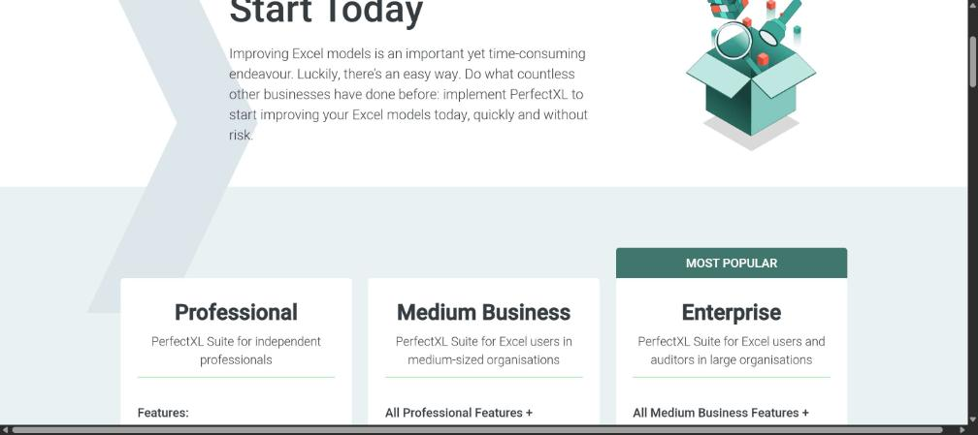
Рисунок 18 – PerfectXL: страница цен
Страница показывает три пакета (Professional, Medium Business, Enterprise) для разных размеров организаций; подтверждает, что цена раскрыта частично и сгруппирована по сегментам.
На рисунке 19 показано: Shortcut: страница цен.
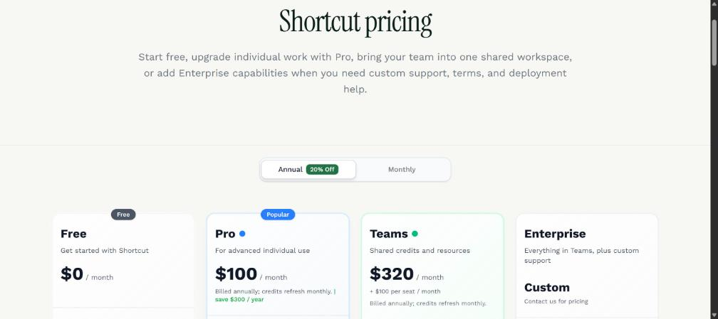
Рисунок 19 – Shortcut: страница цен
Страница показывает Free за 0 USD, Pro 100 USD, Teams 320 USD плюс 100 USD за место и Enterprise по запросу со скидкой 20 % за год; это самая прозрачная лестница тарифов среди конкурентов.
На рисунке 20 показано: Numerous.ai: главная страница.
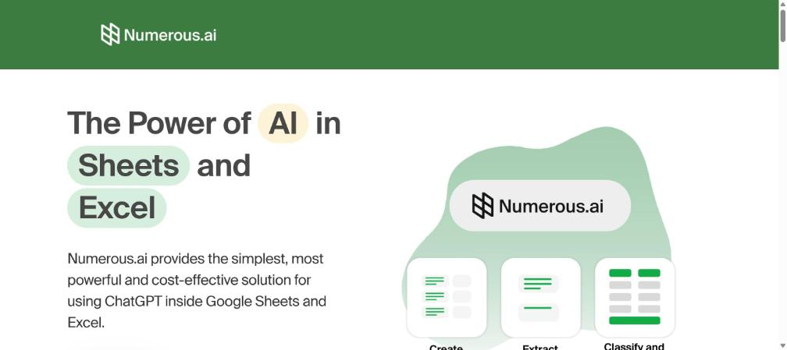
Рисунок 20 – Numerous.ai: главная страница
Главная Numerous.ai продает массовое предложение «AI в Sheets и Excel» без разговора с продавцом; страница цен перенаправляет на главную, а условия пробного периода и оплаты описаны в тексте.
На рисунке 21 показано: Datarails: страница цен.
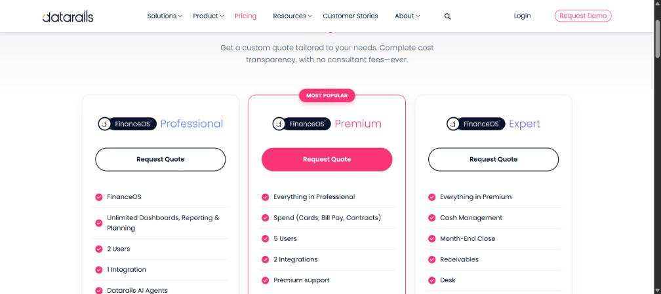
Рисунок 21 – Datarails: страница цен
Три тарифа (Professional, Premium, Expert) без сумм и кнопки «Request Quote»; цена по запросу и ограничения по числу пользователей и интеграций подтверждают корпоративную модель продаж.
На рисунке 22 показано: DataSnipper: страница цен.
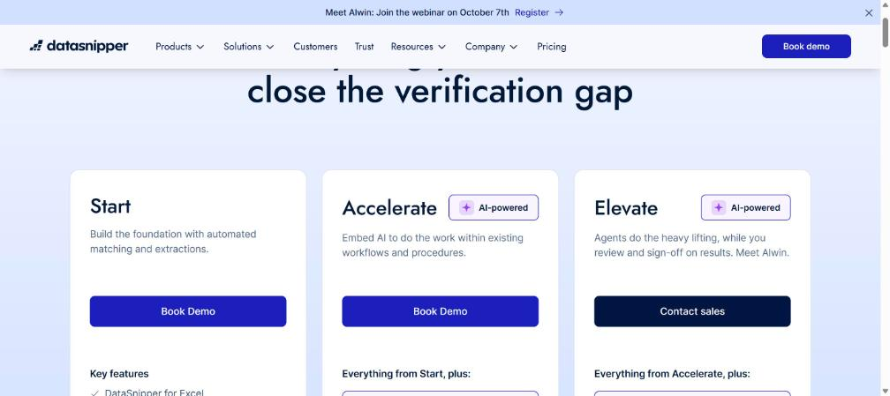
Рисунок 22 – DataSnipper: страница цен
Тарифы Start, Accelerate и Elevate без сумм, вход через «Book Demo» и «Contact sales»; баннер cookie был отклонен до снимка.
На рисунке 23 показано: Arixcel: лицензирование.
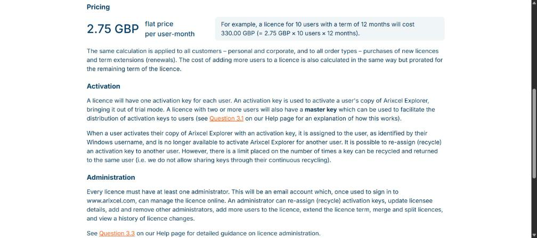
Рисунок 23 – Arixcel: лицензирование
Раздел цен показывает 2,75 GBP за пользователя в месяц с примером расчета для 10 пользователей на 12 месяцев; правила активации ключей и администрирования лицензий говорят о нацеленности на корпоративных пользователей Windows.
На рисунке 24 показано: Operis OAK: страница цен.
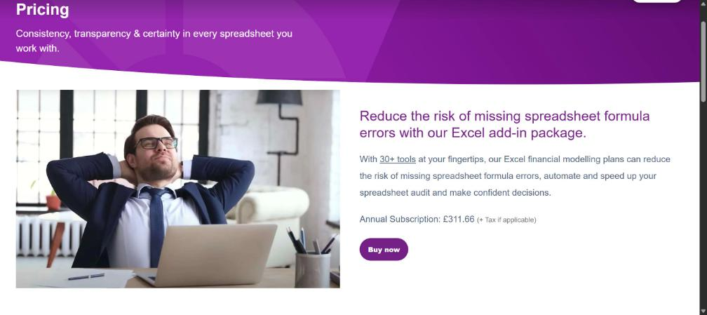
Рисунок 24 – Operis OAK: страница цен
Страница показывает годовую подписку 311,66 GBP плюс налог и более 30 инструментов в пакете; кнопка «Buy now» говорит о продаже без консультанта, в отличие от услуг аудита моделей Operis.

ПРИЛОЖЕНИЕ Е
(справочное)
Расчетная траектория воронки MVP
Прогнозная траектория воронки с 01.04.2027 по 30.09.2027 рассчитана моделью (генератор и файлы - в папке 00_Общее/Модельные_данные, seed 20261004, допущение Д-32). Параметры соответствуют базовому сценарию ЛР2-3: визит - регистрация 4 %, регистрация - активация 60 %, активация - платящий около 8 %, платежи с 01.06.2027. Траектория показывает ожидаемый вид отчета о конверсиях и чувствительность целей к разбросу; фактические значения будут получены после запуска MVP.
В таблице 29 представлено: расчетные показатели воронки по месяцам.
Таблица 29 – Расчетные показатели воронки по месяцам
Месяц | Визиты | Регистрации | Активации | Платящие
2027-04 | 1 584 | 66 | 30 | 0
2027-05 | 2 038 | 175 | 102 | 0
2027-06 | 2 454 | 129 | 74 | 5
2027-07 | 3 592 | 212 | 119 | 10
2027-08 | 3 539 | 175 | 117 | 9
2027-09 | 5 691 | 309 | 172 | 10
Итого | 18 898 | 1 066 | 614 | 34
За шесть месяцев модель дает 1 066 регистраций и 34 платящих; фактические конверсии: визит - регистрация 5,6 %, регистрация - платящий 4,1 %. Цель 300 регистраций достигнута, цель 50 платящих не достигнута.
В таблице 30 представлено: разброс итогов при неопределенности конверсий (500 повторов).
Таблица 30 – Разброс итогов при неопределенности конверсий (500 повторов)
Показатель | 10-й перцентиль | Медиана | 90-й перцентиль | Вероятность достичь цели
Регистрации (цель 300) | 437 | 744 | 1 107 | 98 %
Платящие (цель 50) | 10 | 23 | 54 | 15 %
Цель по регистрациям достижима почти при любых разумных конверсиях (вероятность 98 %), а цель 50 платящих - лишь примерно в 15 % повторов. Это согласуется с выводом ЛР2-3 и ЛР7: окно платной беты слишком узкое, нужны дополнительные каналы и ранний замер активации и оплаты.

